京煤集团总医院

集成平台项目方案书

北大医疗信息技术有限公司

目录
1. 背景及现状分析 5
1.1方案背景 5
1.2现状分析 7
1.2.1主要建设成果 7
1.2.2重点系统现状 11
1.2.3目前主要问题分析 14
2. 医院信息集成平台需求分析 15
2.1业务系统集成需求 15
2.2院内术语字典建设需求 16
2.3患者索引信息现状 18
2.4医院运营管理需求 20
3. 医院信息集成平台建设目标规划 20
3.1项目难点分析 20
3.2建设目标规划 21
4. 医院信息集成平台建设内容 23
4.1 主要建设内容 23
4.1.1 建设基于SOA架构的业务集成平台 23
4.1.2 部署可实现业务数据检索的实时平台监控 27
4.1.3 引入EMPI系统对全院患者进行统一管理 28
4.1.4 引入主数据（术语/字典）管理系统 28
4.1.5 构建运营数据中心 28
4.2 建设原则 28
4.2.1 统一数据，跨院共享 28
4.2.2 先易后难，分步实施 28
4.2.3 标准先行，逐层梳理 29
4.2.4 领导关注，协同工作 29
4.3 阶段建设及目标 29
4.3.1 第一阶段（工期：1年）：基础平台建设 30
5. 总体技术方案及运行环境配置 31
5.1 平台应用业务架构 31
5.1.1 系统应用架构 31
5.1.2 IIH.IP–技术架构(集成交换层) 32
5.1.3 业务系统部署图 33
5.2 标准与规范 33
5.3.1 遵循的标准与规范 33
5.3.2 项目建设遵循与制定的规范 34
5.3 重点技术问题解决方案 35
5.4.1 面向服务架构的HIE集成平台 35
5.4.2 基于事件驱动的消息机制，支持服务发布/订阅 35
5.4.3 面向服务架构的设计 35
6. 医院信息集成平台建设方案 36
6.1 建设基于SOA架构的业务集成基础平台 36
6.1.1 集成引擎 36
6.1.2 整合的医疗HIE集成引擎架构 43
6.1.3 集成引擎管理系统功能与服务 44
6.1.4 HIE集成平台接入支持 45
6.1.5 平台支持医疗数据的转换 47
6.2 建设全院患者主索引 47
6.2.1 建设背景 47
6.2.2 建设内容以及目标 48
6.2.3 建成后意义 54
6.3 建立主数据（术语/字典）管理系统 55
6.3.1 建设意义 55
6.3.2 调研情况 55
6.3.3 主数据管理架构 58
6.3.4 主数据管理功能应用 58
6.4 集成平台监控系统 60
6.4.1 监控系统总体功能 60
6.4.2 系统监控 60
6.4.3 统计分析 62
6.4.4 告警设定 62
6.5 构建运营数据中心 63
6.5.1 建设意义 63
6.5.2 现状分析 64
6.5.3 BI解决方案 66
6.5.4 建设内容 69
6.5.5 实施规划 71
6.5.6 BI特色与优势 71
7. 项目建设效益 73
8. 典型案例介绍 74
8.1北京大学人民医院 74
8.2北大国际医院 76
9. 项目预算 77
9.1项目预算汇总表 77
9.2软件费用 77
9.3硬件费用 77
9.4实施费用 77
9.5实施方案 77
9.6组织架构 80

背景及现状分析

1.1方案背景
北京京煤集团总医院是门头沟区唯一一家集医疗、教学、科研、预防保健和康复医疗服务为一体，面向全社会开放的三级综合医院。医院始建于1956年。目前拥有床位1485张，高级职称专家90余人。2000年成为北京大学教学医院及北大医院医疗集团成员之一。是北京市基本医疗保险、工伤保险、农村合作医疗的定点医疗机构。
在集团的支持和医院的努力下，医院的呼吸内科、消化肿瘤科、心血管内科、神经内科、尘肺结核科、介入治疗中心、急诊科、创伤骨科、普外科、脑外科、危重症监护、口腔科等科室已经成为京西地区的优势科室并继续向着国际化标准持续发展。医院将以患者为中心，建设成为特色鲜明、在区域性医疗服务体系中发挥旗舰作用的，重点学科在区内领先并能解决区内疑难重症会诊、在北京市具有影响力并向外埠辐射、具有龙头效应的区域性医疗中心。
医院多年来始终高度重视医院信息系统的建设，已建设成以HIS、CIS、NIS、EMR为核心的全院级数字化医院应用体系，为医院的发展起到了积极的促进作用。但由于医院信息化工作起步较早，近年来医院发展速度又快，目前拥有多家分院和社区医院，在用的系统逐步暴露出一些问题，已不能满足集团化医院诊疗服务、运营管理等方面的需要。同时医院在用的系统已具备相当的规模，积累了大量宝贵的应用经验与诊疗数据，因此对现有系统的全面提升是医院信息化工作下一步的重点。
医院本次信息系统优化改造工程整体上基于以下三大背景：
1）政策需要：科学化政策导向
- 《中共中央、国务院 关于深化医药卫生体制改革的意见》（中发〔2009〕6号），2009年3月
- 国务院《关于印发医药卫生体制改革近期重点实施方案（2009-2011年）的通知》（国发〔2009〕12号），2009年3月
- 国务院办公厅《关于印发医药卫生体制五项重点改革2010年度主要工作安排的通知》（国办函〔2010〕67号），2010年4月
- 卫生部、中央编办、国家发展改革委、财政部、人力资源社会保障部《关于公立医院改革试点的指导意见》(卫医管发〔2010〕20号)，2010年2月
- 卫生部《全国卫生信息化发展规划纲要（2003-2010年）》（卫办发〔2003〕74号），2003年3月
- 电子病历评级标准及HIMSS评级标准均对患者信息整合和诊疗信息整合提出了新的要求。
2）信息系统发展需要：信息水平基础雄厚
- 已建成覆盖全院的信息系统。
- 院内信息化系统基本覆盖全部核心业务流程，具备较高的使用成熟度。
3）应用需要：业务应用亟待提升
目前医院系统多，患者信息、诊疗信息分散在各个系统中，导致业务流程不连贯，既往信息断层，成为将来全院信息的无缝共享及跨机构应用的瓶颈。

1.2现状分析

1.2.1主要建设成果
主要临床系统如下：
S/N | 业务领域 | 业务子领域 | 系统 | 业务备注
1 | 临床系统 | 门急诊 | 就医卡管理系统 | 方正
2 | 临床系统 | 门急诊 | 门急诊挂号系统 | 方正
 | 临床系统 | 门急诊 | 门诊医生站 | 方正
4 | 临床系统 | 门急诊 | 门急诊划价收费系统 | 方正
5 | 临床系统 | 门急诊 | 药库管理系统 | 方正
6 | 临床系统 | 门急诊 | 门诊药房管理系统 | 方正
7 | 临床系统 | 门急诊 | 门诊预约系统 | 方正
8 | 临床系统 | 住院 | 住院病人入出转管理与结算系统 | 方正
9 | 临床系统 | 住院 | 医嘱处理系统（护士站确认医嘱） | 方正
10 | 临床系统 | 住院 | 医技科室计价系统 | 方正
11 | 临床系统 | 住院 | 住院药房管理系统 | 方正
12 | 临床系统 | 住院 | 静脉输液配送系统(PIVA) | 医惠
13 | 临床系统 | 住院 | 住院医生工作站 | 方正
 | 临床系统 | 门诊+住院 | 电子病历系统 | 安博维（院方维护）
15 | 临床系统 | 住院 | 临床路径支持系统 | 方正
16 | 临床系统 | 住院 | 移动推车应用（2011年9月）移动护理信息系统 | 杭州医惠科技有限公司，2015年3月左右，部分病区上线
17 | 临床系统 | 医技-检验类 | 检验系统（含检验条码识别系统） | 方正
18 | 临床系统 | 医技-检验类 | 病理信息系统 | 无锡朗珈
19 | 临床系统 | 医技-检查类 | 超声科影像管理系统 | 岱嘉
20 | 临床系统 | 医技-检查类 | 消化内镜信息系统 | 岱嘉
21 | 临床系统 | 医技-检查类 | 放射科信息系统 | 岱嘉
22 | 临床系统 | 医技-影像管理 | 医学影像存储与传输系统（含检查预约系统） | 岱嘉
23 | 临床系统 | 体检 | 体检管理信息系统（方正） | 方正
24 | 临床系统 | 体检 | 体检管理信息系统（希禾） | 杭州希禾
25 | 临床系统 | 临床决策支持 | 合理用药监测系统 | 四川美康医药软件研究开发有限公司
26 | 临床系统 | 患者服务 | 银医通 | 未上
27 | 临床系统 | 电子病历 | 病案管理及数字化系统 | 迅驰通
28 | 运营管理 | 智能决策 | 数据分析与决策支持系统 | （医保分析系统）

目前主要临床系统在用接口列表如下：
提供系统 | 消费系统 | 接口名称 | 接口文件名/  接口方法英文名
HIS | 移动护理 | 取儿科患者信息 | v_ewell_baby_info
HIS | 移动护理 | 获取床位信息 | v_ewell_bed_mi
HIS | 移动护理 | 获取科室信息 | v_ewell_inpatient_dept
HIS | 移动护理 | 获取患者信息 | v_ewell_inpatient_info
HIS | 移动护理 | 获取手术医嘱信息 | v_ewell_inpatient_operation_order
HIS | 移动护理 | 获取医嘱执行频率 | v_ewell_inpatient_order_freq
HIS | 移动护理 | 获取员工信息 | v_ewell_inpatient_user
HIS | 移动护理 | 获取病区信息 | v_ewell_inpatient_ward
HIS | 移动护理 | 获取医嘱列表 | v_ewell_lis_order
HIS | 移动护理 | 用药方式 | v_ewell_supply
HIS | 移动护理 | 根据病人取医嘱 | p_ewell_get_order_by_patient
HIS | 移动护理 | 根据病人取用药方式 | p_ewell_get_order_by_patient_supply
HIS | 移动护理 | 获取病区医嘱 | p_ewell_order_by_ward
HIS | 移动护理 | 获取出院信息 | p_ewell_outpatient_info
HIS | 移动护理 | 根据医嘱组号获取停止医嘱 | p_ewell_stop_order_by_group_no
HIS | 移动护理 | 根据病区获取停止医嘱 | p_ewell_stop_order_by_ward
HIS | 移动护理 | 根据病区患者获取停止医嘱 | p_ewell_stop_order_by_ward_patient
HIS | LIS | 患者基本信息 | lis_GetRecvSampleInfo
HIS | LIS | 获取检验项目 | lis_GetRecvSampleApplyItems
HIS | LIS | 无内容 | lis_CheckBeforeProcSample
HIS | LIS | 更新状态，确认接收（确认人，时间） | lis_ExecRecvApplyItems
HIS | 体检 | 写数据到mz_patient_mi和mz_visit_table，主索引 | jk_get_pid_times
HIS | 体检 | 调用jk_items_trans传输到门诊表mz_detail_charge, jc_apply | jk_predate_to_mz
LIS | 体检 | 从LIS库中取回结果 | jk_lis_sent_result
HIS | 放射系统 | 获取检查申请信息(含患者信息) | Request
HIS | 放射系统 | 检查状态回写(HIS怎么使用待查) | Status
HIS | 病理信息系统 | 获取检查申请信息(含患者信息) | Request
HIS | 病理信息系统 | 检查状态回写(HIS怎么使用待查) | Status
LIS | 电子病历 | 检验项目申请 | abw_LisItem
LIS | 电子病历 | 检验结果 | abw_LisResult
HIS | 电子病历 | 获取医嘱信息全 | abw_orders
HIS | 电子病历 | 获取医嘱信息全 | abw_orders_fee
HIS | 电子病历 | 获取医嘱信息全 | abw_orders_fee_10
RIS | 电子病历 | 获取检查报告信息 | abw_PacsResult
RIS | 电子病历 | 获取影像信息 | http://172.30.100.22/DicomWeb/DicomWeb.dll/login?PTNID=Fpatid&User=user&Password=
移动护理 | 电子病历 | 获取入出转信息 | ewell_mcs_event_info
移动护理 | 电子病历 | 获取生命体征信息 | ewell_mcs_vital_info

1.2.2重点系统现状

1.2.2.1门诊挂号系统
之前发过一段时间卡，后来停止了。目前门诊医保患者直接持医保卡就诊，如果有就诊记录则增加就诊次数，用原来的就诊号就医；如果是自费患者每次均按照新患者登记产生信息就诊号。

1.2.2.2电子病历系统
目前京煤集团总医院采用安博维电子病历系统，目前医院信息科工程师维护系统，主要包含入院记录、病程记录、手术相关记录、出院记录、病案首页等文书。
门诊和住院病历为一个系统分两个模块。目前电子病历系统支持基于模板的结构化存储，但实际医生在使用时采用复制粘贴操作，实际存储数据大多为大文本。
电子病历系统目前和HIS、PACS、LIS、移动护理系统均有交互：
与HIS系统通过视图接口方式获取患者、医嘱、基础数据等基本信息。
与PACS系统通过视图接口方式获取检查结果信息；通过WEB连接方式查看影像信息。
与LIS系统通过视图接口方式获取检验结果信息。
与移动护理系统采用视图接口方式获取患者事件信息；通过视图接口方式获取患者体征基本信息。

1.2.2.3移动护理系统
移动护理系统采用医惠的移动护理系统，目前一上线4个病区，正在陆续上线中。
目前移动护理与HIS接口较多，采用视图和存储过程方式与HIS系统连接；
通过视图获取 儿科患者信息、获取床位、科室信息、患者信息、手术医嘱信息、医嘱执行频率信息等
通过存储过程方式从HIS系统获取医嘱、用药方式、停止医嘱等数据。
同时，移动护理系统对电子病历系统提供 患者事件信息视图和患者生命体征信息视图，供电子病历系统取数据。

1.2.2.4医嘱处理系统
护士站系统，确认医嘱，记录医嘱执行信息。

1.2.2.5银医通
系统功能：挂号、收费、预约挂号、取号、办卡等
受理卡类：身份证、医保卡、银行卡等
状态：待上线

1.2.2.6体检业务流程
个检：患者预约体检选择体检套餐，患者到体检中心报道，到收费处缴费，然后按着体检导引单去做检查、检验等项目，到检查科室登记时，会调取his的存储过程调取申请单信息，到检验科室扫码时，会调取his的存储过程调取申请单信息。
团检：团体预约体检选择体检套餐，患者到体检中心报道，然后按着体检导引单去做检查、检验等项目，到检查科室登记时，会调取his的存储过程调取申请单信息，到检验科室扫码时，会调取his的存储过程调取申请单信息。

1.2.2.7检验、检查申请流程
检验、检查申请从HIS医生工作站模块完成，数据保存在HIS的数据库中。
流程为在医生工作站先开申请单，后自动产生医嘱，打印纸质申请单；患者直接拿着纸质申请单缴费后去检查、检验科室。
检查系统：通过检查扫条码调取HIS系统的患者、申请单信息。检查完成后，检查系统点击“完成报告”按钮回写给HIS检查状态。
检验系统：条码程序通过扫描申请单条码打印标版条码，在检验系统中点击“调出”按钮调出患者申请单信息并进行标本签收，并将标本信息写回HIS。检验结果保存在LIS内部。目前LIS系统缺少维护人员，需要协调公司研发资源支持。

1.2.3目前主要问题分析
经过多年的建设，医院在用系统在应用功能上已比较完整。目前医院信息系统发展最大的瓶颈在信息系统的集成上，主要体现在以下几个方面：
- 集成管理不统一：各厂商系统相对独立，无统一、规范的应用接口
目前医院内部有数量庞大的系统间接口，包括：医保,农合,银行,数据上报,,疾控,防疫,区卫等。接口方式也是多种多样，主要有以下几类：存储过程、API、视图、中间库、Web页面、动态链接库等。数量庞大、种类繁多的接口带来的主要后果包括：
- 系统间耦合度高、
- 版本更新影响范围广、成本大，危险性高
- 新增系统风险越来越大
- 数据交换缺少规划
- 冗余度高，消耗系统性能等
- 不融：不同系统间数据标准不一，融合困难，“信息孤岛”现象普遍存在
各系统有独立的术语、字典，互不相融。为实现数据交换，需进行大量的比对工作，导致一处变更，多处变动，极易产生不匹配的现象，流程融合困难，报表因数字逻辑不一致而失去参照及管理意义。
- 不便：应用上存在诸多不完善的地方，改进困难
因无法高效实现跨系统的业务流程整合，加之各系统自身存在的一些问题，最终反应在系统使用“不便”方面，主要举例如下：
- 门诊服务
多次就诊会产生多个病人ID，造成资源浪费和就诊信息不连续
- 住院服务
各系统间信息无法共享，数据利用率低
存在同一信息需重复录入的现象，增加了不必要的工作量

医院信息集成平台需求分析

2.1业务系统集成需求
医院建设了HIS、EMR、LIS、PACS等众多系统软件,但各系统建设当时受技术等诸多因素的限制，系统之间的协作与交互，按照不同时期的业务交互需求，采用了多种类型的接口或者存储过程、视图等方式进行接口调用。在数据交换的格式方面没有遵循统一的标准。由于接口的不规范，增加了各自维护的工作量，也降低了数据库运行的效率；且现在医院发展速度较快，下属有多家分院和社区医院，信息系统独立，信息资源不能共享，造成了信息孤岛瓶颈。
以往项目中采用的点对点的集成互连方式，系统接口错综复杂，信息交换规范不统一，数据交换不畅通，系统间存在信息孤岛、导致了系统间耦合度高，版本更新影响范围广、成本大、危险性高。同时各系统间数据交换缺少规则，冗余度高，消耗系统性能，复用性较差，影响业务交换的效率，性能和安全均无法保障。从医院长远发展角度，系统间接口管理混乱及复用性低，导致维护成本的高昂。
基于这样的建设背景，医院需要引入统一的集成平台技术来取代传统的集成模式，满足业务系统达到有序、高效受控的集成管理，解决医院信息系统的集成带来的急迫而艰巨的整合需求。

2.2院内术语字典建设需求
目前医院没有统一的术语字典建设规范，术语字典的分散建立与维护，导致了各个系统的交互时，数据难以保证精确匹配，一方面影响正常业务的流程，另一方面对数据很难进行整合和综合利用。为保证后期提取的数据的一致性与准确性，在建设集成平台项目时，医院必须要规范全院的术语编码体系，进行统一的字典维护。通过编码、字典库的统一，实现并保证各收费字典、人员、科室、基本分类等字典的调用同步。
调研医院术语现状列表如下：
编号 | 字典名称 | 对应数据库字典表 | 维护功能模块 | 术语类型 | 备注
1 | 输血品种代码 | xk_blood_name | 血库提供 | 卫生部标准值域 | 无血库
2 | 职称字典 | zd_emp_title | HIS | 医院字典
3 | 标本类别代码 | jy_zd_sample | HIS | 卫生部标准值域
4 | 性别码 | zd_sex_code | HIS | 国内标准
5 | RH血型 | zd_hbsag | HIS | 医院字典 | 无血库
6 | 病人身份字典 | zd_responce_type | HIS | 医院字典
7 | 处方类型字典 | mz_zd_order_type | HIS | 医院字典
8 | 体格检查项目 | jk_zd_subject | 体检系统 | 医院字典
9 | 药品的制药厂信息 | yp_manufacture | HIS | 医院字典
10 | 人员职称关系字典 | zd_emp_title | HIS | 医院字典
11 | 人员字典 | a_employee_mi | HIS | 医院字典
12 | 支付方式代码 | zd_cheque_type | HIS | 卫生部标准值域
13 | 病人类型代码 | zd_responce_type | HIS | 卫生部标准值域
14 | 与患者关系 | zd_relative_cod | HIS | 医院字典
15 | 药品包装单位计量单位字典 | yp_unit | HIS | 医院字典
16 | 门诊费用分类代码 | mz_bill_item_new | HIS | 卫生部标准值域
17 | 医嘱类型 | yz_order_type | HIS | 医院字典
18 | 医嘱字典 | yz_order_item | HIS | 医院字典
19 | 医嘱执行状态 | 0:医生录入；1：医生提交；2：护士确认；3：初次生成；4：生成；5：停止；6：撤销 | 平台维护 | 医院字典
20 | 手术与操作字典 | zd_cm3 | HIS | 医院字典
21 | 手术切口愈合等级代码 | zd_cut_heal_grade | HIS | 卫生部标准值域
22 | 职业代码(病人) | zd_occupation_code | HIS | 国内标准
23 | 民族码 | zd_nation_code | HIS | 国内标准
24 | 药物类型代码 | yp_drug_type | HIS | 医院字典
25 | 药物剂型代码 | yp_dosage | HIS | 卫生部标准值域
26 | 药品类别 | yp_drug_type | HIS | 医院字典
27 | 药品批发商信息 | yp_manufacture | HIS | 医院字典
28 | 药品库房字典 | yp_group_name | HIS | 医院字典
29 | 药品名称字典 | yp_drugname | HIS | 医院字典
30 | 婚姻状况类别代码 | zd_marital_status | HIS | 国内标准
31 | 低值耗材字典 | wz_dict | HIS | 医院字典 | 无运营
32 | 医嘱与LIS检验项目关系字典 | yz_order_charge | HIS | 医院字典 | 待调查
33 | 检验类型字典 | jy_zd_class | HIS | 医院字典
34 | 检验子项目字典 |  | HIS | 医院字典
35 | 检验项目字典 | jy_zd_item | HIS | 医院字典
36 | 病区字典 | zy_adtward | HIS | 医院字典
37 | 国际疾病分类（ICD）-电子病历 | zd_icd_code | HIS | 国际标准
38 | 国际疾病分类（ICD）-门急诊 | zd_icd_code | HIS | 国际标准
39 | 住院费用分类代码 | zy_bill_item | HIS | 卫生部标准值域
40 | 高值耗材字典 | wz_dict | HIS | 医院字典 | 无运营
41 | 常用频率 | yz_frequency | HIS | 医院字典
42 | 财务科室字典 |  | HIS | 医院字典 | 无运营
43 | 在岗状态 | zd_emp_inmark | HIS | 医院字典
44 | 人员类别 | zd_prof_type | HIS | 医院字典
45 | 药品字典 | yp_dict | HIS | 医院字典
46 | 区县码字典 | zd_distict_code | HIS | 国内标准
47 | 科室字典 | zd_unit_code | HIS | 医院字典
48 | 手术切口类型字典 | op_zd_level | 手术室 | 医院字典
49 | 文化程度代码 | zd_education_code | HIS | 国内标准
50 | 国家名称 | zd_country_code | HIS | 国内标准
51 | lis项目对应容器字典 | jy_zd_vessel | HIS | 医院字典 | 无合管
52 | 门诊诊断字典 | zd_diag_name,zd_icd_code | HIS | 医院字典
53 | 检查类型 | jc_zd_exam_type | HIS | 医院字典
54 | 检查部位 | jc_zd_organ(脏器维护部位） | HIS | 医院字典
55 | 检查项目分组 | jc_zd_exam_type | HIS | 医院字典
56 | 检查项目字典 | jc_zd_exam_sub_type | HIS | 医院字典
57 | 病人付费类别 | zd_cheque_type | HIS | 医院字典
58 | 收费项目分组字典 | zd_charge_group | HIS | 医院字典
59 | 收费项目字典 | zd_charge_item | HIS | 医院字典
60 | 证件类型 | zd_zj_type | HIS | 卫生部标准值域
61 | 输血目的 | mz_blood_apply.blood_purpose | 血液科 | 医院字典 | 无血库
62 | 账单类别代码 | zy_audit2_item 38项收费编码/zy_audit_item 财务核算编码 | HIS | 医院字典
63 | 用药途径代码 | yz_supply | HIS | 卫生部标准值域
64 | ABO血型代码 | zd_blood_type | HIS | 卫生部标准值域 | 调查患者基本信息

2.3患者索引信息现状
由于没有全院级别的患者唯一标识信息，患者基本信息在各系统中存在多重信息，无法有效控制录入的患者信息质量，造成大量的患者数据质量无法有效利用。为了更有效的控制录入的患者信息质量，更好的处理患者信息主数据来源更新和快速精确同步问题，有效的合并在信息系统中所有历史患者就诊信息，建立以患者为主线的全部病历视图，建议规划全院信息系统患者主索引服务，提升患者信息质量，为建立以患者为核心的临床数据中心提供基础。
<1>分析范围：
目前数据分析范围为门诊、住院、体检系统中的患者信息表。
- 门急诊患者信息表
  - mz_patient_mi
  - mz_patient_mi_b
- 住院患者信息表
  - a_patient_mi
  - a_patient_mi_b
- 体检患者信息表
jk_member_basic_infor
<2> 数据存储
表名 | 记录数
mz_patient_mi | 16585
mz_patient_mi_b | 1453147
a_patient_mi | 71160
a_patient_mi_b | 13412
总量 | 1554304

2.4医院运营管理需求
- 数据不能共享，形成信息孤岛
目前医院整个运营管理有一定的基础，主要的问题就是目前现有的各个业务信息系统相互独立，各业务数据信息未能充分共享以发挥整体综合优势以及管理科室所提出的相关运营需求无法满足，给实现临床后勤业务一体化、运营管理精细化带来了一定的障碍。
新医改模式下，提高医院综合运营效率成为了医院管理的首要任务。为了积极配合医改政策，不断增强自身运营管理能力、提高医疗服务质量、改善医疗环境，围绕财务业务一体化建设作为医院提升运营管理的愿景规划。
- 数据准确性不高
医院目前在运营管理各个环节中大量使用人工采集的管理方式，不仅增加了操作人员工作量，更增加了数据错误、操作误差的风险，最重要的是无法建立一个标准的流程和操作接口，对各个环节的标准化控制也很难做到。最终导致各业务系统中的数据与财务数据不一致，成本核算系统的数据就成了摆设，无法将其运用至医院绩效考核及经营决策中。
由此可见，实际上医院并没有建立起真正意义上的全院运营信息化集成管理体系。

医院信息集成平台建设目标规划

3.1项目难点分析
医院信息平台的建设是一项长期而艰巨的系统改造过程，根据医院目前在用的系统及供应商的状况，在集成项目中需要克服的困难有以下四个方面：
- 医院
1）国内可供参考的成功案例少，项目风险较高
2）破坏性改造，对在用的系统进行大幅改造存在许多不可预知的困难
3）投资回报低
- 医院员工
1）无法很快体验到项目带来的好处，抵触情绪明显
2）项目建设过程将带来一系列的习惯改变，造成“麻烦”
3）如果项目达不到预期效果，平台提供的数据将不准确、不可靠，降低系统使用的满意度
- 在用系统
1）大家用着都习惯了，改动过大将带来风险
2）对系统的改造可能会引起“越改越麻烦”的负面评价
3）在用系统功能提升未必得到使用者的认可
- 现有系统供应商
1）因前期合同没有约定，对项目存在抵制情绪
2）以“产品无法改造”为由阻碍项目推进
3）若项目对自己的回报过低，配合的诚意可能不足
针对以上问题，我们将从两个方面解决：
  - 集成平台产品本身的特性及技术优势有效规避上述困难
  - 规划科学合理的项目目标及建设进程，使各方形成合力，降低项目风险

3.2建设目标规划
根据医院整体发展思路以及信息化建设现状，我们为本次医院信息集成平台建设项目规划的愿景为：
- 打通信息障碍，跨越数字鸿沟
- 提升医疗质量，构建和谐医疗
- 保障医疗安全，提高运营效率
为实现这三大愿景目标，具体的建设内容概括起来为“25113”,即：
- “2“
构建两级信息集成平台：“院内医疗信息平台”和“院外信息协同平台”，来解决医院内部及区域的各种信息障碍，跨越数字鸿沟。
- “5“
完善医院五大信息支撑体系，提升医疗质量：
1）以电子病历系统为核心的临床作业支撑体系
2）以HIS系统为核心的前台作业支撑体系
3）以ERP为核心的医院运营管理支撑体系
4）以OA为核心，办公自动化支撑体系
5）以远程医疗为核心区域化、协同化支撑体系
- “1“
建设院外信息协同平台，借助信息化手段实现优质医疗资源共享以及临床信息共享，构建和谐医疗环境。
- “1“
建立一套信息化标准体系，以高质量的医疗数据，全面保障医疗信息安全。
- “3“
形成三个数据中心：临床数据中心、科研数据中心和运营数据中心，为医院提供可分析的数据源，帮助医院做出明智决策，以提高运营效率并降低消耗。

医院信息集成平台建设内容

主要建设内容
本次项目建设主要包括以下内容：
- 建设基于SOA架构的业务集成平台；
- 部署可实现业务数据检索的实时平台监控；
- 引入EMPI系统对全院患者进行统一管理；
- 引入主数据（术语/字典）管理系统；
- 构建运营数据中心；

建设基于SOA架构的业务集成平台
利用集成平台构筑医院面向服务的SOA构架基础服务集成平台，即IE集成平台对现有的接口进行分析，识别出服务，并遵循医疗行业国际最新的HL7 V3标准对识别出的服务进行改造并接入集成平台，新的共通的主要服务的增加可遵循HL7 V3标准并以集成平台为基础进行服务的提供和利用。通过HL7 V3标准建立系统间交互的语法标准。个性化业务也可以通过平台统一规划院内自定义服务标准来进行交互。

基于标准服务的流程标准化过程：
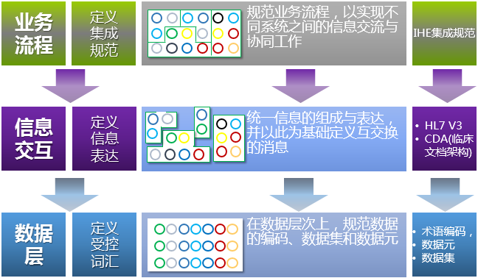

基于标准服务的接口梳理过程：
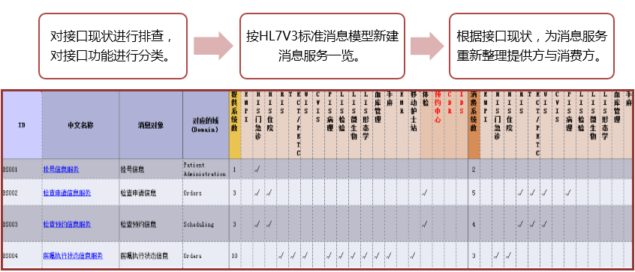

整理后的部分服务接口：
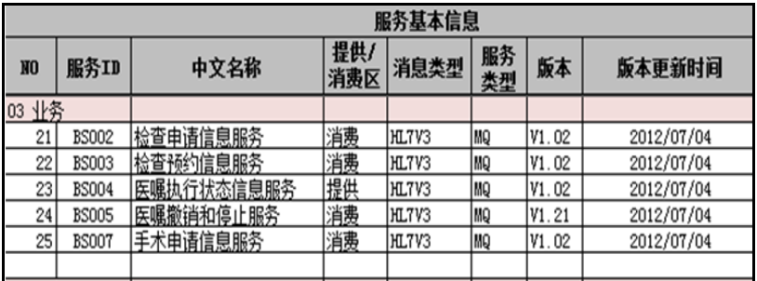

HL7 V3消息样例（挂号消息）：
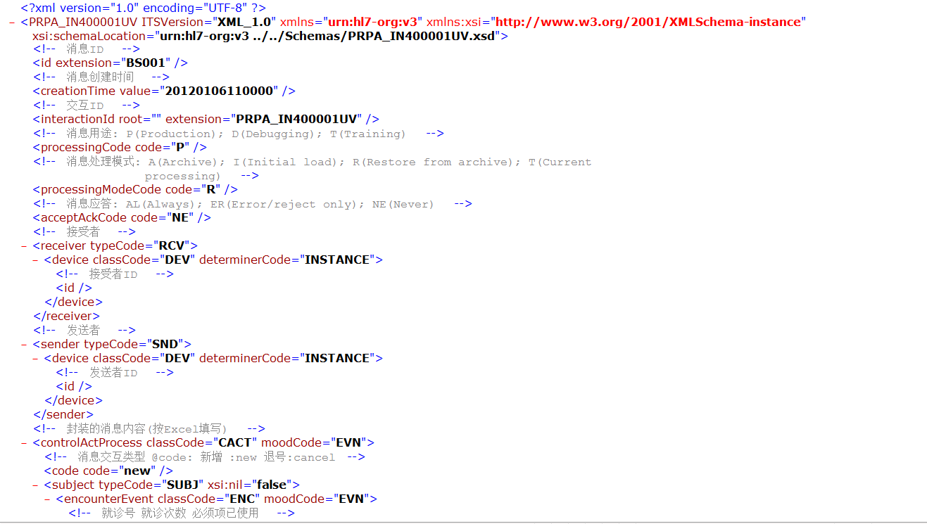

提供灵活多样的接入方应对各类语言背景的临床系统、医技系统、运营系统的接入，并能够将临床产生的业务数据准确、实时的送达接收系统。
- 接口服务技术
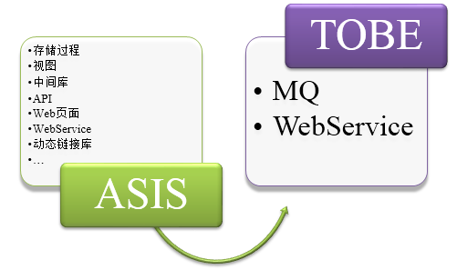
- 适用范围
MQ消息接口：
- 两系统间实时的请求调用和结果返回
- 异步功能调用
- 实时性要求高的场景
- 一个发送方多个接收方的场景
WebService接口：
- 两系统间实时的请求调用和结果返回
- 对性能要求不高的场景

实时交互业务数据，保障业务数据从前端业务系统产生到执行系统的传输高效、准确，能够应对大型医院每日大量的、复杂的业务数据交互任务。
平台消息交互时间都为毫秒（ms）级别：
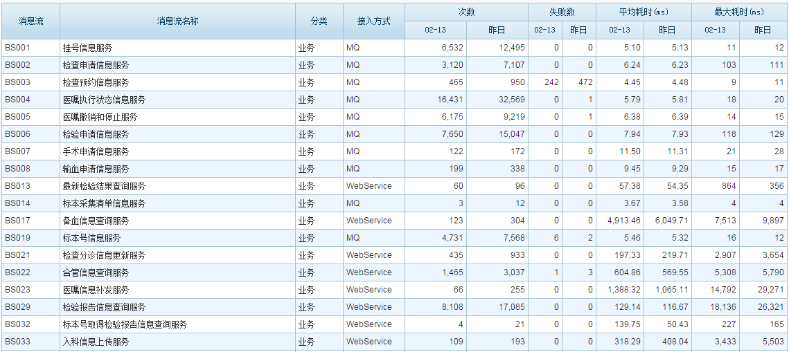

IIB9性能测试结果：
NO | 消息size | 并发用户数 | 运行时间 | 处理事务总数 | TPS
1 | 16K | 900 | 5分钟 | 25W | 817
2 | 32K | 800 | 3分钟 | 12.5W | 794
3 | 50K | 800 | 3分钟 | 11.6W | 731

部署可实现业务数据检索的实时平台监控
部署院内集成平台监控程序，实时监控平台运行情况，记录平台交互的各类数据，并提
供可按业务数据号检索交互记录的功能，以达到可追踪、高易用性的效果。同时也可以根据监控到的数据自定义预警提醒功能，给平台的日常管理提供更多的维度。

引入EMPI系统对全院患者进行统一管理
通过建设患者主索引（EMPT）管理，建立患者最佳纪录，并对已经建设完成的各系统中的患者建立交叉索引，通过唯一的患者标识将多个医疗信息系统有效关联在一起，以保证同一患者分布在不同系统中的个人信息采集的完整性、准确性和一致性。

引入主数据（术语/字典）管理系统
建立主术语的国际标准（如ICD-10）、国家标准（如患者的部分基本信息）、行业标准（卫生部定义的相关值域）、院内标准体系。

构建运营数据中心
充分利用已有的数据资源，对信息资源和数据进行规划、采集和维护，帮助用户更好地理解信息，从新的角度看待它们，以便获得更好的洞察力，发现模式和趋势，从中挖掘出信息和知识，更好地进行辅助决策。

建设原则

统一数据，跨院共享
医院的平台将来会建设成为区域医疗中心的协同平台，会有部分业务在院间流转，因此建立一套患者信息体系，一套主数据（机构、人员、术语等）体系，成为跨院协同的信息化基础。最终的目的是进行更高层次的业务应用（数据分析、决策支持等），和院际协同应用等。

先易后难，分步实施
结合本院信息化建设基础、目前应用的现状与问题及建设信息平台的复杂程度看，信息平台的建设要遵循着先易后难，分步实施的原则。

标准先行，逐层梳理
根据当前场景分析优化，梳理场景流程规范、主数据标准、CDR数据集标准、接口交互标准。

领导关注，协同工作
集成平台系统的建设由于涉及的厂商多且复杂，想实施成功必须要做到：“外力推动”和“内力驱动”。外力推动，即选择好合适的软件供应商，这样医院信息化项目的实施质量才有保障；内力驱动，即全体使用者建立起现代的管理理念，有全员服务意识，尤其对于“一把手”和高层领导，更是要重视。
项目实施时根据确定的场景及接口改造，同业务科室和各相关厂商一同制定实施计划，由医院项目的信息化领导小组协调各相关干系人根据实施计划，协调资源，按步骤进行项目实施改造和测试验证等工作，确保计划的有序和项目质量。

阶段建设及目标
本次项目是要在医院范围内建设基于SOA(面向服务)架构的医院集成平台建设解决方案，采用B/S架构设计，依据HL7 V3 RIM模型，建设医院集成平台、运营数据中心，降低系统耦合程度，保证信息交互标准化，临床数据得到充分利用，建设运营数据中心，实现医院业务流程的精确合理化、集成的标准规范化，满足今后临床服务整合和精细化经营管理需求。
医院内信息标准规范主要包括数据标准、技术标准、管理标准与业务规范。通过标准化体系建设，奠定院内各业务系统、各业务流程内部协同应用的基础，加强标准化和规范化，促进从单个系统应用向各系统资源整合转变，逐步实现数据共享，避免应用系统的重复开发和数据的重复采集。该标准体系是数据交换的保证。所有接入该平台的应用软件系统，都必须遵循这个统一的接口标准。同时建立标准管理制度，保证标准持续性的升级与完善。

第一阶段（工期：1年）：基础平台建设
梳理院内主要检查检验流程中的业务交互接口，调研接口明细，基于原有业务流程，改
造业务数据交互方式，统一采用信息平台进行实时消息交互，统一交互标准使用HL7 V3，构建SOA架构。
主要流程一览：
NO | 流程名称 | 涉及程序 | 涉及厂商 | 共通程序
1 | 门诊-检验 | 检验系统 | 北京智方科技开发有限公司 | 1、就医卡管理系统  2、门急诊挂号系统  3、门急诊划价收费系统  4、门诊医生工作站和电子处方系统
2 | 门诊-放射 | 放射科信息系统 | 岱嘉 | 1、就医卡管理系统  2、门急诊挂号系统  3、门急诊划价收费系统  4、门诊医生工作站和电子处方系统
3 | 门诊-超声 | 超声科影像管理系统 | 岱嘉 | 1、就医卡管理系统  2、门急诊挂号系统  3、门急诊划价收费系统  4、门诊医生工作站和电子处方系统
4 | 门诊-病理 | 病理信息系统 | 朗珈（岱嘉代理） | 1、就医卡管理系统  2、门急诊挂号系统  3、门急诊划价收费系统  4、门诊医生工作站和电子处方系统
5 | 门诊-核医学 | 核医学检查系统 | 岱嘉 | 1、就医卡管理系统  2、门急诊挂号系统  3、门急诊划价收费系统  4、门诊医生工作站和电子处方系统
6 | 门诊-内窥镜 | 消化内镜信息系统 | 岱嘉 | 1、就医卡管理系统  2、门急诊挂号系统  3、门急诊划价收费系统  4、门诊医生工作站和电子处方系统
7 | 住院-检验 | 检验系统 | 北大医信 | 1、住院病人入出转管理与结算系统  2、医嘱处理系统  3、住院医生工作站和电子病历系统（安博维）  4、移动护理（杭州医惠）
8 | 住院-放射 | 放射科信息系统 | 岱嘉
9 | 住院-超声 | 超声科影像管理系统 | 岱嘉
10 | 住院-病理 | 病理信息系统 | 朗珈（岱嘉代理）
11 | 住院-核医学 | 核医学检查系统 | 岱嘉
12 | 住院-内窥镜 | 消化内镜信息系统 | 岱嘉
13 | 住院-电子病历 | 电子病历系统 | 安博维

通过唯一的患者标识将多个医疗信息系统有效关联在一起，以保证同一患者分布在不同系统中的个人信息采集的完整性、准确性和一致性。建立患者主索引管理是实现医院内部系统集成，区域医疗中心内资源共享，以及建立居民健康档案实现区域医疗共享的必要条件。
同时建设平台主数据管理，为进一步整合临床和运营数据提供技术基础和保障。这里重点是在各业务系统建设以后，通过基础平台建设关联两院的患者信息和主数据信息，确保两院的患者、医务人员、科室等术语字典统一维护，统一管理，统一使用。
在对院内主数据完成统一管理后，启动BI系统建设，为院领导提供各类数据服务，不仅满足日常的各类统计查询需求，同时也为院领导进行深层次的数据挖掘和分析提供数据基础以及方法论。

总体技术方案及运行环境配置

平台应用业务架构

系统应用架构
医院集成平台建设架构为基于SOA的集成设计，通过引入集成引擎产品，将原有的点对点互联方式，转化为服务提供系统/集成平台/服务消费系统，三点连接方式，降低系统互联的复杂度，使得服务（接口）通过集成平台易于复用、管理和监控。
各业务系统跨医院之间能够通过集成平台的集成和对接，使得医院系统信息和集团信息能够及时传达互通；通过集成平台的建设实现有效地开发和利用信息资源，保障信息化基础设施建设的优质高效和信息网络的无缝联接，确保各子系统之间的互连、互通和互操作，确保信息的完整性、准确性和时效性，实现信息在网上的畅通无阻，确保系统的安全与可靠，为患者提供方便、快捷的服务。
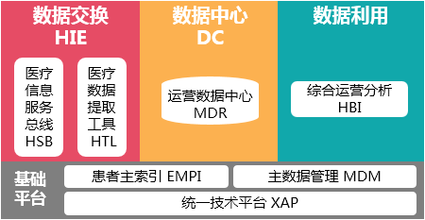

IIH.IP–技术架构(集成交换层)
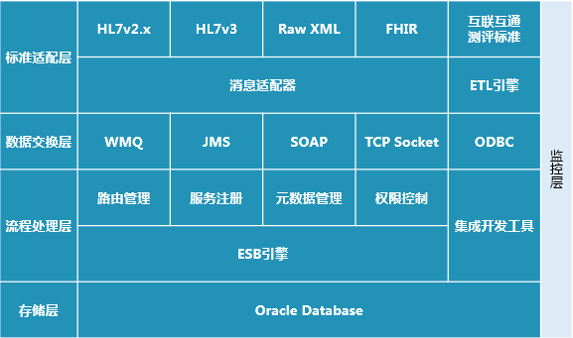

业务系统部署图
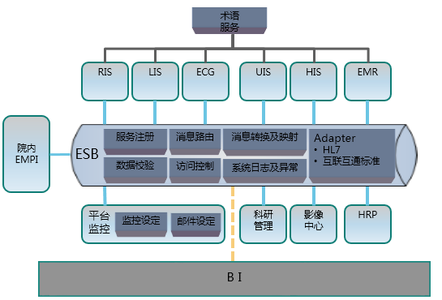

标准与规范

遵循的标准与规范
集成平台建设遵循以下技术与行业标准规范：
- HL7 V3.0
- HL7 CCOW—HL7 Clinical Context Mana岱嘉ment Specification
- HL7 CDA
- IHE—Integrating the Healthcare Enterprise医疗信息集成规范
- HIE—Health Information Exchan岱嘉医疗信息交互/交换
- 卫生部“基于电子病历的医院信息平台技术规范(征求意见稿)”
- 电子病历基本架构与数据标准(试行)
- 疾病分类代码标准 （ICD-10）
- 卫生信息文档共享规范(征求意见稿)
- 卫生信息数据元目录

项目建设遵循与制定的规范
- 数据标准规范
主要包括各业务系统之间，公共数据元标准、公共代码标准、公共数据存取规范、数据交换规范，如业务数据采集标准，CDA文档标准，统计数据标准，共享数据标准，交换数据标准等。
- 技术标准规范
通过技术标准规范支持医院、业务系统和医疗信息的数据级和应用级整合，并提高业务系统之间的应用集成、互联互通的能力。
- 管理标准规范
主要包括标准管理、安全管理、数据管理、项目管理，用于指导医疗信息共享交换平台的日常运行管理、数据维护管理。
- 业务标准规范
优化业务流程与标准。业务标准分为独立业务标准和关联业务标准，其中独立业务标准由各业务科室、各业务系统制定，关联业务标准由平台统筹，协调各科室、各系统联合制定。

重点技术问题解决方案

面向服务架构的HIE集成平台
HIE集成引擎产品是专注于医疗行业的集成引擎，构建以面向服务系统的架构(SOA)之上。充分利用企业服务总线的技术特性，实现医疗系统间的集成互操作性，并降低各系统间的耦合度。
系统支持国际上公认的标准与外部系统集成，可以实现将各类异构系统快速、安全的接入，并提供完善的医院信息资源目录。

基于事件驱动的消息机制，支持服务发布/订阅
平台采用基于事件驱动的消息传输机制，完成系统之间的解偶连接。在时间驱动机制下进行系统的集成，平台信息的发送可以进行加密，接受界面则可以进行加密。平台提供基于内容的智能路由功能，通过消息的发布/订阅机制，完成消息的转换和数据传输，并提供平台级别的监控。确保传送方案保证消息收发的成功。

面向服务架构的设计
SOA是面向服务的架构的缩写，是软件开发的发展方向。SOA允许IT 组织通过联合应用的功能组件或者服务来创建新的应用。使用SOA企业能大大节省开发成本并能迅速的适应业务条件的改变。SOA还能更好的整合企业的IT资源，包括早先独立开发的应用以及遗留系统。

医院信息集成平台建设方案

建设基于SOA架构的业务集成基础平台

集成引擎
- IBM Integration Bus主要功能
- 支持主流硬件平台、操作系统平台（包括Unix、Solaris、Linux、Windows等）及数据库平台。
- 支持TCP/IP和NetBios等协议,支持发送和接收利用Multicast。
- 支持JMS、XML及XML变体、EDI、SWIFT、CORBA、HTML、SQL、COBOL、Record、C定义、支持用户自定义格式，能支持复杂消息格式的嵌套定义，通过配置可以支持SITA类型消息的解析。
- 对.Net有很好的支持，提供连接微软Dynamics CRM和MSMQ的应用模板和样例， 并为.NET开发人员提供更丰富的节点（输入节点允许开发人员从任何.NET系统发起集成逻辑），内置CLR V4.5运行时提供对.NET技术的基础支持，并支持Visual Studio 2012, Windows 8/Server 2012和Azure Cloud。
- 内置支持PHP、Java编程。
- 支持DFDL(Data Format Description Langua岱嘉)数据模型标准,支持DFDL数据建模，使用DFDL轻松创建数据模型，支持大量的DFDL标准中的功能，提供易用的DFDL编辑器，具备良好的性能，如解析和序列化的性能和较短的部署时间。
- 企业服务总线软件自身必须基于C/C++语言开发，提供高性能和可靠性，支持工作负载均衡管理，具有可靠消息传输质量保证。
- 提供高性能和可靠性，支持工作负载均衡管理，具有可靠消息传输质量保证。
- 支持开放标准，支持扩展，支持多种数据格式，支持多种接入设备，支持移动设备，提供多种不需要用户再编码就可以被整合所用的适配器，适配器提供不依赖于第三方厂商；支持直接接入传感器设备，无需要借助SDK开发。
- 提供可靠的数据传输能力，要求在应用程序、通信线路和系统平台正常的状态下提供安全可靠的传输，保证数据的完整性、一致性，使传输的数据不丢失、不重复。
- 支持网络传输信息加密。
- 支持同步传输和异步传输方式；支持同步WEB SERVICE和异步webservice。
- 支持大容量消息，支持图像等多媒体数据。
- 对中文字符传输的支持能力。
- 提供相应的技术手段，包括对于应用负载动态均衡的支持能力，以及对触发机制的支持能力等。
- 在性能分析方面，新的和已有的消息流都适用且无需变化，无需开发人员的介入；实时提供集成消息流的多种性能指标，如CPU和I/O时间指标(默认显示在集成分析器中),线程、数据大小、错误等。
- 性能分析结果可以以灵活方式展现，比如数据表和消息流概要，从而使用户能更深入地了解消息流内部的具体行为。在底层利用MQTT web sockets技术，通过异步通知减少性能分析对CPU资源的消耗。
- 可以更改服务总线Trace功能的跟踪级别，方便系统监控管理。
- 为了使接收端有选择的接收所需数据，在优先级、分发机制或消息特性等方面所提供的技术手段。
- 支持C/C++，Java和COBOL 等在服务器和客户端的各种应用，开发工具支持小组开发环境，可以与版本管理工具集成，中间件产品必须提供集成的开发、调试、布署工具。
- 提供中间件开发工具的集成调试功能，支持小组开发模式下的远程调试方式，支持在流程过程、转换过程、代码过程三个不同级别上设置断点，并单步跟踪。
- 对于管理、维护、监控、性能分析功能的支持程度，包括对于连接状态的监控、对于消息的跟踪、对于错误日志的查询等功能。
- 提供丰富、简明、完整的API接口，适应多种应用方式的需求，能方便扩展应用，增加新业务，支持MQ接入,支持事务的消息流。
- 集成B/S和C/S管理控制台，方便程序的部署、管理和监控。
- IBM WebSphere MQ主要功能
MQ基本概念
WebSphere MQ是IBM的商业通讯中间件(Commercial Messaging Middleware)。WebSphere MQ提供一个具有工业标准，安全，可靠的信息传输系统，它的功能是控制和管理一个集成的商业应用，使得组成这个商业应用的多个分支程序(模块)之间通过传递信息完成整个工作流程。WebSphere MQ基本由一个信息传输系统和一个应用程序接口组成，其资源是消息和队列(Messaging and Queuing)。
- 消息:一个消息包含两个因素：消息描述(用于定义诸如信息传输目标等)和数据消息(如应用程序数据或数据库查询等)。程序之间的通讯通过传递消息而非直接调用程序。
- 队列:一个安全的信息存储区。因为消息存放在队列中，所以应用程序可以相互独立的运行，以不同的速度，在不同的时间，在不同的地点。
- 信息传输系统：用于确保队列之间的信息提供，包括网络中不同系统上的的远程队列之间的信息提供。并保证网络故障或关闭后的恢复。
- 应用程序接口：应用程序和信息系统之间通过WebSphere MQAPI实现的接口。WebSphere MQ API在所有WebSphere MQ平台上是一致的。API只有11个调用，2个关键动词：发送(PUT)和接收(岱嘉T)。
WebSphere MQ对象是一种由WebSphere MQ管理的具有可恢复能力的资源。主要包括下列对象：
- 队列管理器（Queue mana岱嘉rs）
- 队列（Queues）
- 名字列表（Namelists）
- 分发列表（Distribution lists）
- 进程定义（Process definitions）
- 通道（Channels）
- 触发器（Trig岱嘉rs）
这些对象在异种平台上都是统一的。对于系统管理员来说，操纵对象的命令都是可用的。这些命令格式，对于不同平台是有区别的。当创建队列管理器时，会自动地创建缺省对象。这些缺省对象可以帮助您来定义所需的对象。
每一个对象都有一个名字，以便通过命令和MQI调用可以引用它。通常在这些对象类型中的每一种对象的名字必须唯一。例如，一个队列和一个进程的名字可以相同，但是不可以有两个相同名字的队列。这意味着一个本地队列名不能和模板队列、远程队列或别名队列相同。但是也会有些特殊情况。另外在互连的队列管理器网络中，队列管理器名必须唯一。
队列是用于存储消息的数据结构,目前WebSphere MQ 版本 5.3 支持超过 2 GB 大小的队列。
消息是对使用它的应用程序有意义的以字节为单位的字符串。消息可以用来实现在相同或不同平台上应用程序间的通信。
WebSphere MQ 消息由两个部分：
应用程序数据
应用程序数据的内容和结构由使用它的应用程序定义。
消息描述符
消息描述符标识消息，并包含其它控制信息，如消息类型和消息的优先级，如图所示：
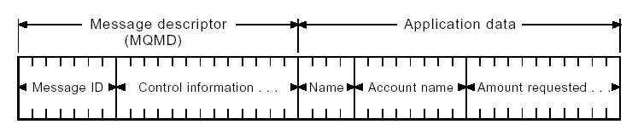
消息通道是一种提供从一个队列管理器到另一个队列管理器的通信路径。消息通道用在分布式的队列把消息从一个队列管理器发送到另一个队列管理器。它们使应用程序屏蔽了底层的通信协议。队列管理器可能存在同种或异种平台之间。为了实现队列管理器之间的通信，必需在一个队列管理器中定义一个发送消息的通道对象，在另一个队列管理器中定义一个接收消息的通道对象。消息通道是一个单向链接。它通过消息通道代理（messa岱嘉 channel a岱嘉nts）把两个队列管理器连接起来。如图所示：
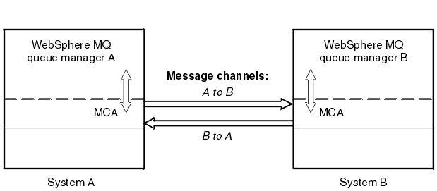
不要和MQI通道（MQI channel）通道混淆。MQI通道有两种类型，分别是服务器连接（server-connection）和客户器连接（client-connection）。
消息通道分类
消息通道的定义可以分为以下6种类型：
- 发送通道（Sender）
- 接收通道（Receiver）
- 服务器通道（Server）
- 请求器通道（Requester）
- 群集发送通道（Cluster sender）
- 群集接收通道（Cluster receiver）
MQ的关键技术特点
- 对多种开发工具及运行平台支持
- 应用编程接口（API）支持各种运行平台，并且在各平台上的API接口一致。如HP-UX、IBM AIX、SUN SOLARIS、WINDOWS NT、Digital UNIX、SGI、TRU UNIX、WINDOWS 95/98、WINDOWS2000等。
- 支持多种开发工具，特别是流行的开发工具。如C、C++、Java、COBOL、POWER BUILDER、VISUAL BASIC、DELPHI等等。实现对这些工具的灵活接口。
- 支持多种网络环境，如以太网、DDN、帧中继、拨号网络等。
- 支持树型结构和网状结构，支持同步、异步、广播、队列通讯的通讯模式。
- 支持多种网络协议，如TCP/IP、NETBIOS、SNA等。
- 支持同步及异步的事务处理
- 支持实时响应的程序间通讯。
- 支持异步的程序间通讯，网络不能连通时仍然可以正常工作，不导致数据丢失和应用程序故障。
- 支持点对点（POINT-TO-POINT，PTP）传输信息。
- 支持消息广播方式。
- 支持消息订阅/发布（PUBLISH-SUBSCRIBE）方式。
- 高效、可靠、灵活的传输功能
- 支持多种类型（包括声音、图象等多媒体数据）的数据交换。
- 支持异构数据格式的透明转换。
- 可靠的信息传输。支持传输失败控制，在网络和系统发生故障等各种情况下应确保消息不丢、不重。
- 必须提供对服务和节点的故障恢复能力，并给出实现方案。
- 必须提供网络调度与通讯失败的自动恢复，提供独立于硬件设备实现的客户端到服务器端以及服务器端到服务器端的网络故障恢复机制。
- 传输优先级管理，能够支持消息按优先级传输，即消息被赋予一定的优先级，优先级较高的消息优先传输。
- 支持事件驱动机制；在触发条件满足时，唤醒应用程序的执行，即应用程序不必总是在运行中的。当第一个或第几个信息到达一个指定的队列时，一个应用可以有选择的被触发起来。
- 支持交易管理： 多个队列的存取操作构成一个逻辑工作单元，进行统一提交或回退;同时它还支持两阶段提交，即通过标准的XA标准，可以在多种交易处理软件的参与下实现队列操作与数据库操作的同步，完成两阶段提交。
- 必须支持压缩传输，以有效利用网络的带宽。
- 对大型消息和文件的支持, 传输数据的长度支持不小于100M。
- 群集功能。队列管理器之间能够共享负载，进行自动负载均衡。
- 智能路由。如支持基于成本的动态路由, 智能路由功能能够让用户根据消息的格式和内容定义消息转换和路由决策，规则的定义可以通过GUI界面来实现。
- 支持自描述数据格式，支持XML格式数据。
- 支持工作流。
- 支持中文和多语种。
- 良好的易用性、可管理性及可扩展性
- 实时监控及管理，通过系统提供相关GUI界面工具进行方便直观处理。
- 动态配置，可以支持7X24小时不间断运行要求，动态配置运行参数。
- 远程管理，可以将某节点设置成管理机，在管理机上监控和配置网络中任一节点（包括中心和前端），适应税务系统树状结构的管理方式。
- 在各主流平台上有图形化管理工具（和基于WEB的监控管理工具）。
- 安全管理
提供多级别安全机制，如：
- 提供标准化的数据通信加密接口。
- 可采用标准化的第三方的安全加密产品对本产品中安全模块进行置换。

整合的医疗HIE集成引擎架构
HIE集成引擎产品是在IBM的IIB与MQ基础上包装，专注于医疗行业的集成引擎，构建以面向服务系统的架构(SOA)之上。充分利用企业服务总线的技术特性，实现医疗系统间的集成互操作性，并降低各系统间的耦合度。
SOA是面向服务的架构的缩写，是软件开发的发展方向。SOA允许IT 组织通过联合应用的功能组件或者服务来创建新的应用。使用SOA企业能大大节省开发成本并能迅速的适应业务条件的改变。SOA还能更好的整合企业的IT资源，包括早先独立开发的应用以及遗留系统。
基于SOA架构的方正IE集成引擎产品技术架构图如下：
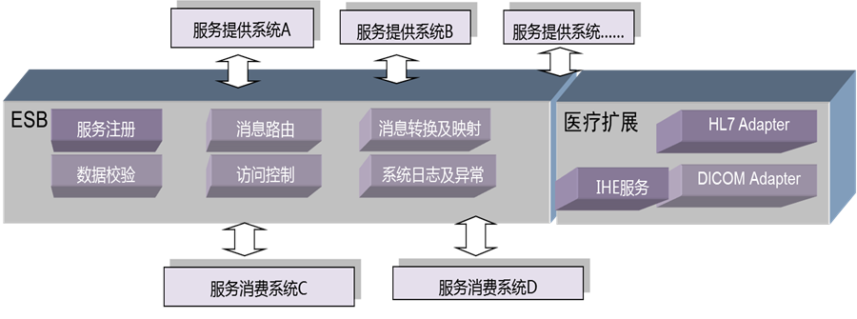
IE集成引擎产品包括三个主要架构：
- 执行引擎
- 整合的IDE
- 管理监控平台

集成引擎管理系统功能与服务
1、执行引擎：
作为整个集成平台的核心，提供了稳定高效的运行环境，充分保证了部署在执行引擎上的内部数据交换，消息映射、消息路由，消息的持久化，使所有部署到平台上的服务对外提供稳定的服务。
- 服务的创建与管理（Service creation and hosting）：用ESB作为服务容器来暴露和管理可重用的服务。
- 服务调解（Service mediation）：隐藏服务消息的格式和协议，将业务逻辑从消息中独立出来，并可以实现本地独立的服务调用。
- 消息路由（Messa岱嘉 routing）：基于内容和规则的消息路由、消息过滤、消息合并和消息的重新排序。
- 数据转换（Data transformation）：在不同的格式和传输协议中进行转换数据。
- 面向医疗行业的扩展服务提供：
HL7 Adapter | IHE服务(已通过IHE测评)
connector | CT（时间同步）
HL7 解析器 | PDQ（患者人口学信息查询）
HL7 构造器 | PIX（患者交叉索引）

2、整合的IDE：
  - 组件化设计
  - 基于通用Eclipse的IDE环境，方便开发者和管理者操作
  - 拖放式的设定消息流程的定义
  - 图形化快速修改维护流程
  - 灵活可扩展的数据库连接配置
  - 自动化工具进行数据映射和格式转换
  - Transformer节点提供SQL语法查询语句，以及灵活Java语言编程
3、管理监控平台：
  - 日志查看
  - 应用配置
  - 服务事件追踪
  - 硬件状态报告
  - 性能统计
  - 审计追踪

HIE集成平台接入支持
平台支持开放性的接入模式，在接入操作系统、集成接入的数据库、接入语言等方面，对业务系统开发商提供多种手段。
1、支持操作系统：
- Linux
- Windows
- AIX
2、支持接入数据库：
- Derby
- MySQL
- Oracle
- PostgreSQL
- 可扩展
3、支持的协议：
- Email
- FTP
- HTTP/S
- JDBC
- JMS
- LDAP
- POP3/S
- RMI
- SMTP/S
- SOAP
- TCP
- UDP
- WSDL
4、支持接入语言：
支持多种语言的接入，包括C、C＋＋，C＃，Java，Dephi，VB；对PB与Notes，业务系统厂商可以通过调用C或者C＋＋的接口，再与平台进行集成。

平台支持医疗数据的转换
对于同一术语存在多种值域的情况，平台支持医疗值域代码的动态映射与转换。其他全院统一的术语字典，平台支持通过主数据管理来实现统一术语字典的同步更新。
平台提供消息转换器，支持业务系统厂商的多样化接入。提供HL7 v2.x、HL7 v3.0、普通XML格式互转换的消息转换工具；支持通过界面操作进行消息映射的配置设定。

建设全院患者主索引

建设背景
患者主索引是医院信息化的最基础的原始数据，是一切临床数据的源头，由于医院的信息化系统多而杂，很难形成统一的规范标准。同时医院患者来源多，患者信息存在门诊、住院、体检等不同的业务系统中，数据质量参差不齐。在患者诊疗效率，诊疗便利性，以及诊疗记录的连贯性上都造成了一定的影响，降低了整体医院的服务质量。只有良好的解决了患者标识统一的问题，才能够真正的为今后实现院内一卡通用、多卡通行的目标奠定基础。同时，为跨机构提供区域级的患者信息共享做好铺垫。

建设内容以及目标
- 系统架构图
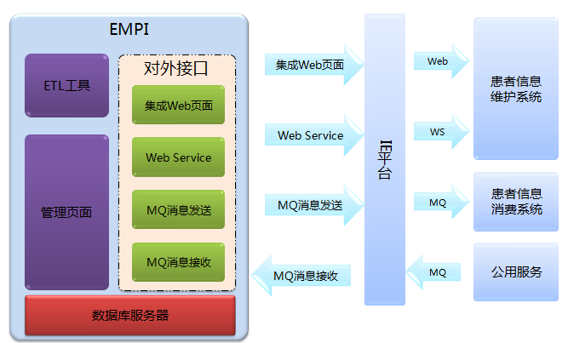
- EMPI功能
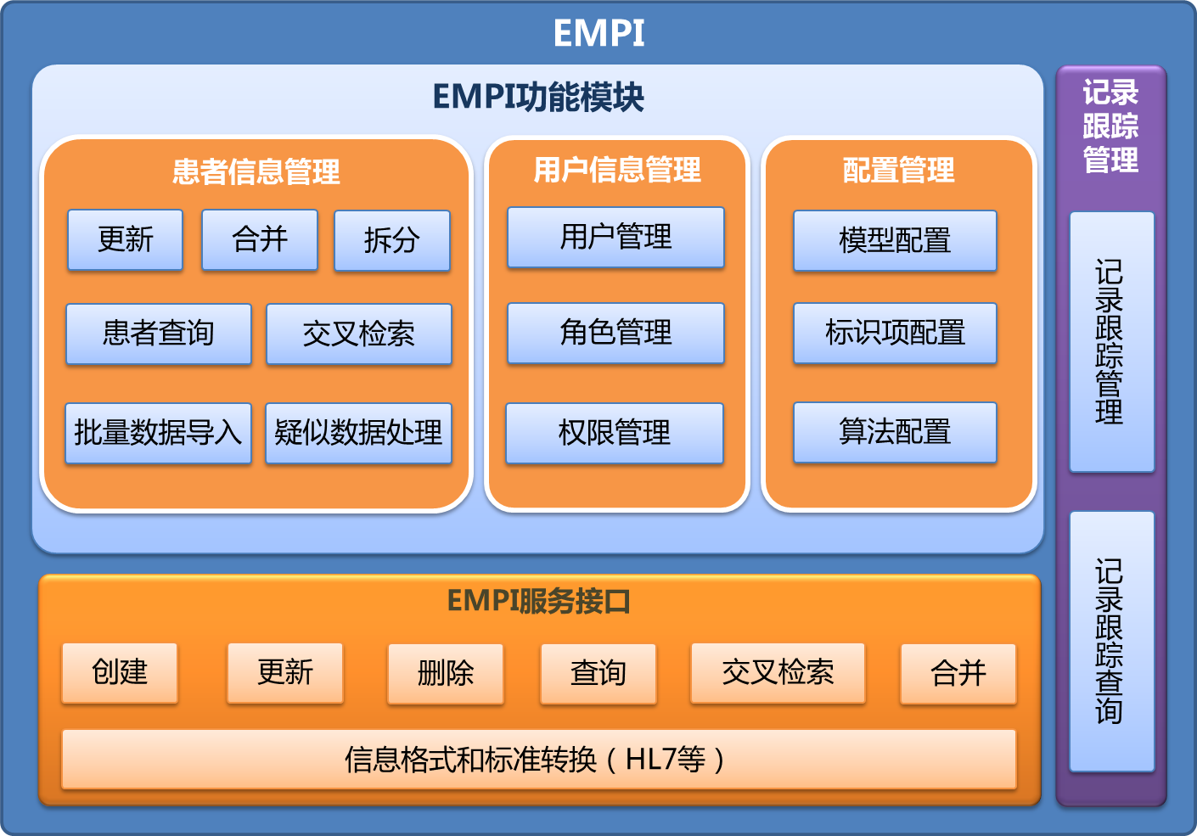
- EMPI内部功能
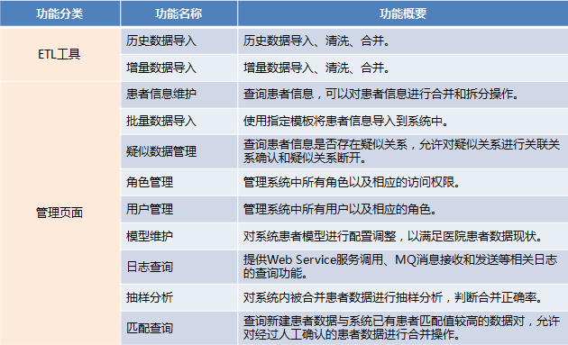

- EMPI服务接口
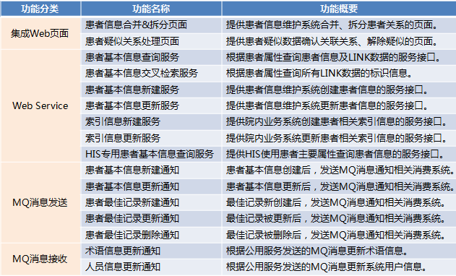
- EMPI实施流程
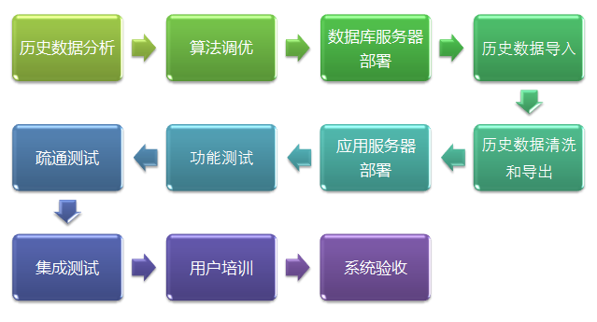
- 系统分析状况汇总
序号 | 业务系统 | 是否存储患者信息 | 是否本地新建患者信息功能 | 是否患者信息更新功能 | 是否患者信息删除功能 | 是否订阅EMPI患者消息
1 | 门急诊HIS-挂号系统 | 是 | 是 | 是 | 否 | 否
2 | 门急诊HIS-医生工作站 | 是 | 否 | 是 | 否 | 否
3 | 门急诊HIS-收费 | 是 | 是 | 是 | 否 | 否
4 | 住院HIS-ADT系统 | 是 | 是 | 是 | 否 | 否
5 | 住院HIS-医生工作站 | 是 | 否 | 是 | 否 | 否
6 | 住院HIS-电子病历 | 是 | 否 | 是 | 否 | 是
7 | 住院HIS-护士站 | 是 | 否 | 是 | 否 | 否
8 | 应急系统 | 是 | 是 | 否 | 否 | 否
9 | 门急诊HIS-体检系统 | 是 | 是 | 是 | 否 | 否
10 | 检验信息系统(LIS) | 是 | 是 | 是 | 否 | 否
11 | 病理信息系统（PIS） | 是 | 是 | 是 | 否 | 否
12 | 消化内镜信息系统（EIS） | 是 | 否 | 否 | 否 | 否
13 | 放射信息系统（RIS） | 是 | 否 | 否 | 否 | 否
14 | 超声信息系统（UIS） | 是 | 否 | 否 | 否 | 否
15 | 影像归档与信息系统 | 是 | 否 | 否 | 否 | 否
16 | 移动护理系统 | 是 | 否 | 否 | 否 | 否
17 | 病案管理及数字化系统 | 是 | 否 | 是 | 否 | 否
- 相关系统改造列表
系统名称 | 改造功能点
门急诊HIS-发卡系统 | 患者查询、创建、更新功能
门急诊HIS-医生工作站 | 患者查询、更新功能
住院HIS-ADT系统 | 患者查询、创建、更新功能
住院HIS-医生工作站 | 患者查询、更新功能
住院HIS-电子病历 | 患者查询、更新、接收创建更新患者消息功能
应急系统 | 患者查询、创建功能
- 建议关闭的已有患者维护功能
系统名称 | 功能点
门急诊HIS-挂号系统 | 患者创建、更新功能
门急诊HIS-收费系统 | 患者创建、更新功能
住院HIS-护士站 | 患者创建、更新功能
病理信息系统（PIS） | 患者创建功能
- 历史数据清洗
历史数据清洗 | 内容
数据质量分析 | 将患者数据分为有效数据和无效数据
定义转换规则 | 由于各关联系统的数据格式不一致，EMPI系统需要对数据进行标准化处理
校验清洗数据 | 通过ETL工具对历史数据进行校验清洗，从而完成历史数据标准化提取
初步数据清洗方案 | 根据对各个系统的调研结果，我们提取字段级数据清洗、记录级数据清洗、系统级数据清洗方案
历史数据合并 | 患者查询、创建、更新功能
以上历史数据清洗方案，可以由相关系统历史数据导入至后，EMPI系统进行清洗，也可
由相关系统清洗后，再导入EMPI系统。
1、若先由EMPI进行清洗历史数据，为保持EMPI系统数据清洗后与HIS等历史数据提供系统数据一致，需将数据导出，与历史数据提供系统进行历史数据同步。
2、若先由各历史数据提供系统按照清洗方案进行清洗历史数据，再导入EMPI系统，即可保持EMPI系统域相关系统数据一致性。
- 业务目标
- 实现患者信息连贯。EMPI系统存储、管理患者信息，各系统都能够通过查询接口调取患者信息，以保证各系统之间的业务连贯性。
- 提升患者诊疗效率。减少患者在诊疗过程中，患者信息校对和多次患者录入等业务工作。
- 方便患者就医。通过EMPI的建设，实现多卡融合，为患者提供多种卡下的挂号、缴费及自助服务等的便利性。
- 提高医疗质量。通过EMPI的建设实现全院患者唯一标识，提高患者信息核对质量，降低诊疗风险。
- 辅助临床诊疗。基于EMPI的建设，产生唯一病人索引，将所有医疗系统中病人的信息用唯一病人索引进行关联，以便于掌握患者在本院历次就诊信息。
- 实施目标
- 建立患者信息数据库
- 建立患者的唯一索引
- 提供标识项匹配算法
- 提供可视化模型配置
- 提供可视化算法配置
- 提供内外部集成接口
- 支持标准化数据结构
- 系统集成目标
将院内各系统中的患者信息，通过EMPI有效的串联到一起
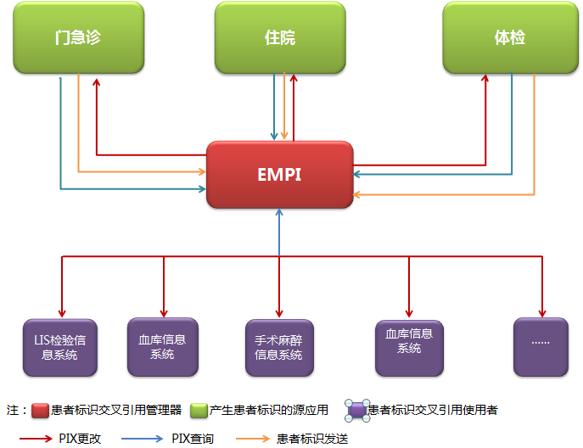

建成后意义
- 实现门急诊、住院、体检等系统的患者信息共享；
- 提高入院登记时调取的患者信息质量，简化操作；
- 可以有效地减少重复发卡及重复发布住院号；
- 通过EMPI维护的患者关联关系，使各系统中的患者数据达到共享；
- 其他系统通过EMPI可以直接查询门诊、住院的患者信息；
- EMPI提供患者数据采用HL7标准，使系统间患者数据交互更标准和规范；
- EMPI可为医院建立完整的健康档案和医疗档案奠定基础。

建立主数据（术语/字典）管理系统

建设意义
院内的各系统中使用的公共字典，如人员、科室、病区、检查项目、检验项目、疾病分类字典，手术与操作字典中，以往的建立维护，由信息中心提交各相关科室处理，如人员信息，提交人事科；科室病区，提交医务处，检查检验项目，提交对应自行可是，疾病分类，提交病案室，每个系统单独使用，各自维护，没有统一标准。
涉及到数据交换时，术语编码在业务集成时临时做对应映射，映射过程随意不可控，时有错误；另外单方系统进行更新维护时，如不能及时修订映射，互相之间的交互就会紊乱出错。术语字典的分散建立与维护，导致了各个系统的交互时，数据难以保证精确匹配，一方面影响正常业务的流程，另一方面对数据很难进行整合和综合利用。因此，本项目中，要规范全院的术语编码体系，统一字典维护。

调研情况
编号 | 字典名称 | 对应数据库字典表 | 维护功能模块 | 术语类型 | 备注
1 | 输血品种代码 | xk_blood_name | 血库提供 | 卫生部标准值域 | 无血库
2 | 职称字典 | zd_emp_title | HIS | 医院字典
3 | 标本类别代码 | jy_zd_sample | HIS | 卫生部标准值域
4 | 性别码 | zd_sex_code | HIS | 国内标准
5 | RH血型 | zd_hbsag | HIS | 医院字典 | 无血库
6 | 病人身份字典 | zd_responce_type | HIS | 医院字典
7 | 处方类型字典 | mz_zd_order_type | HIS | 医院字典
8 | 体格检查项目 | jk_zd_subject | 体检系统 | 医院字典
9 | 药品的制药厂信息 | yp_manufacture | HIS | 医院字典
10 | 人员职称关系字典 | zd_emp_title | HIS | 医院字典
11 | 人员字典 | a_employee_mi | HIS | 医院字典
12 | 支付方式代码 | zd_cheque_type | HIS | 卫生部标准值域
13 | 病人类型代码 | zd_responce_type | HIS | 卫生部标准值域
14 | 与患者关系 | zd_relative_cod | HIS | 医院字典
15 | 药品包装单位计量单位字典 | yp_unit | HIS | 医院字典
16 | 门诊费用分类代码 | mz_bill_item_new | HIS | 卫生部标准值域
17 | 医嘱类型 | yz_order_type | HIS | 医院字典
18 | 医嘱字典 | yz_order_item | HIS | 医院字典
19 | 医嘱执行状态 | 0:医生录入；1：医生提交；2：护士确认；3：初次生成；4：生成；5：停止；6：撤销 | 平台维护 | 医院字典
20 | 手术与操作字典 | zd_cm3 | HIS | 医院字典
21 | 手术切口愈合等级代码 | zd_cut_heal_grade | HIS | 卫生部标准值域
22 | 职业代码(病人) | zd_occupation_code | HIS | 国内标准
23 | 民族码 | zd_nation_code | HIS | 国内标准
24 | 药物类型代码 | yp_drug_type | HIS | 医院字典
25 | 药物剂型代码 | yp_dosage | HIS | 卫生部标准值域
26 | 药品类别 | yp_drug_type | HIS | 医院字典
27 | 药品批发商信息 | yp_manufacture | HIS | 医院字典
28 | 药品库房字典 | yp_group_name | HIS | 医院字典
29 | 药品名称字典 | yp_drugname | HIS | 医院字典
30 | 婚姻状况类别代码 | zd_marital_status | HIS | 国内标准
31 | 低值耗材字典 | wz_dict | HIS | 医院字典 | 无运营
32 | 医嘱与LIS检验项目关系字典 | yz_order_charge | HIS | 医院字典 | 待调查
33 | 检验类型字典 | jy_zd_class | HIS | 医院字典
34 | 检验子项目字典 |  | HIS | 医院字典
35 | 检验项目字典 | jy_zd_item | HIS | 医院字典
36 | 病区字典 | zy_adtward | HIS | 医院字典
37 | 国际疾病分类（ICD）-电子病历 | zd_icd_code | HIS | 国际标准
38 | 国际疾病分类（ICD）-门急诊 | zd_icd_code | HIS | 国际标准
39 | 住院费用分类代码 | zy_bill_item | HIS | 卫生部标准值域
40 | 高值耗材字典 | wz_dict | HIS | 医院字典 | 无运营
41 | 常用频率 | yz_frequency | HIS | 医院字典
42 | 财务科室字典 |  | HIS | 医院字典 | 无运营
43 | 在岗状态 | zd_emp_inmark | HIS | 医院字典
44 | 人员类别 | zd_prof_type | HIS | 医院字典
45 | 药品字典 | yp_dict | HIS | 医院字典
46 | 区县码字典 | zd_distict_code | HIS | 国内标准
47 | 科室字典 | zd_unit_code | HIS | 医院字典
48 | 手术切口类型字典 | op_zd_level | 手术室 | 医院字典
49 | 文化程度代码 | zd_education_code | HIS | 国内标准
50 | 国家名称 | zd_country_code | HIS | 国内标准
51 | lis项目对应容器字典 | jy_zd_vessel | HIS | 医院字典 | 无合管
52 | 门诊诊断字典 | zd_diag_name,zd_icd_code | HIS | 医院字典
53 | 检查类型 | jc_zd_exam_type | HIS | 医院字典
54 | 检查部位 | jc_zd_organ(脏器维护部位） | HIS | 医院字典
55 | 检查项目分组 | jc_zd_exam_type | HIS | 医院字典
56 | 检查项目字典 | jc_zd_exam_sub_type | HIS | 医院字典
57 | 病人付费类别 | zd_cheque_type | HIS | 医院字典
58 | 收费项目分组字典 | zd_charge_group | HIS | 医院字典
59 | 收费项目字典 | zd_charge_item | HIS | 医院字典
60 | 证件类型 | zd_zj_type | HIS | 卫生部标准值域
61 | 输血目的 | mz_blood_apply.blood_purpose | 血液科 | 医院字典 | 无血库
62 | 账单类别代码 | zy_audit2_item 38项收费编码/zy_audit_item 财务核算编码 | HIS | 医院字典
63 | 用药途径代码 | yz_supply | HIS | 卫生部标准值域
64 | ABO血型代码 | zd_blood_type | HIS | 卫生部标准值域 | 调查患者基本信息

主数据管理架构
统一人员、科室主数据，统一术语编码服务，实现院内字典，卫生部医疗标准/国际医疗标准的统一访问和应用。以达成各系统间数据交换时语义级别的标准化。
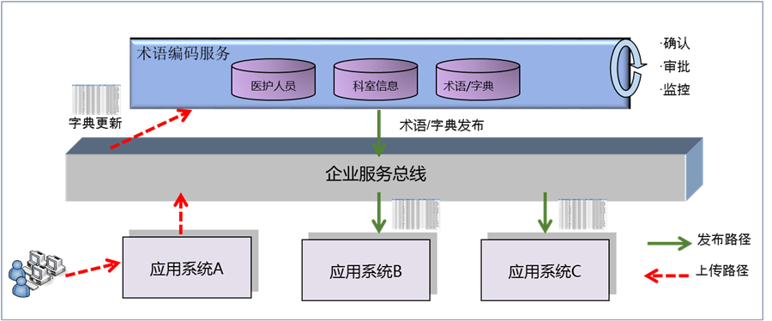

主数据管理功能应用
主数据管理功能，主要围绕这术语编码服务展开。包括以下几个模块：
- 字典编辑：用于字典的编辑功能。包括字典搜索、字典项目一览、编辑、删除、变更功能。
- 字典审批：用于某个字典中的项目增加或者变更时，通过此功能经过审批后可以发布。
- 字典发布：用于某个字典经过变更审批后，通过此功能进行字典的更新发布。
下图为系统的主数据管理系统功能界面：
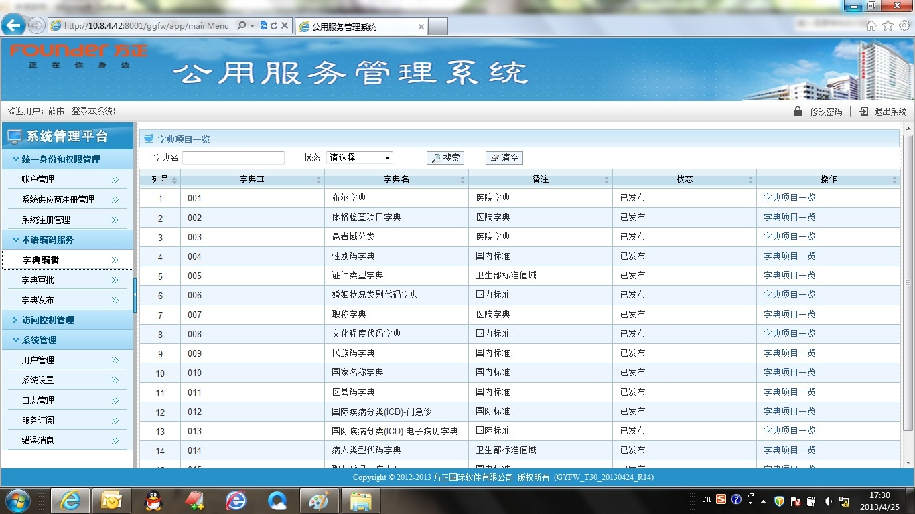
下图为字典更新添加功能截图：
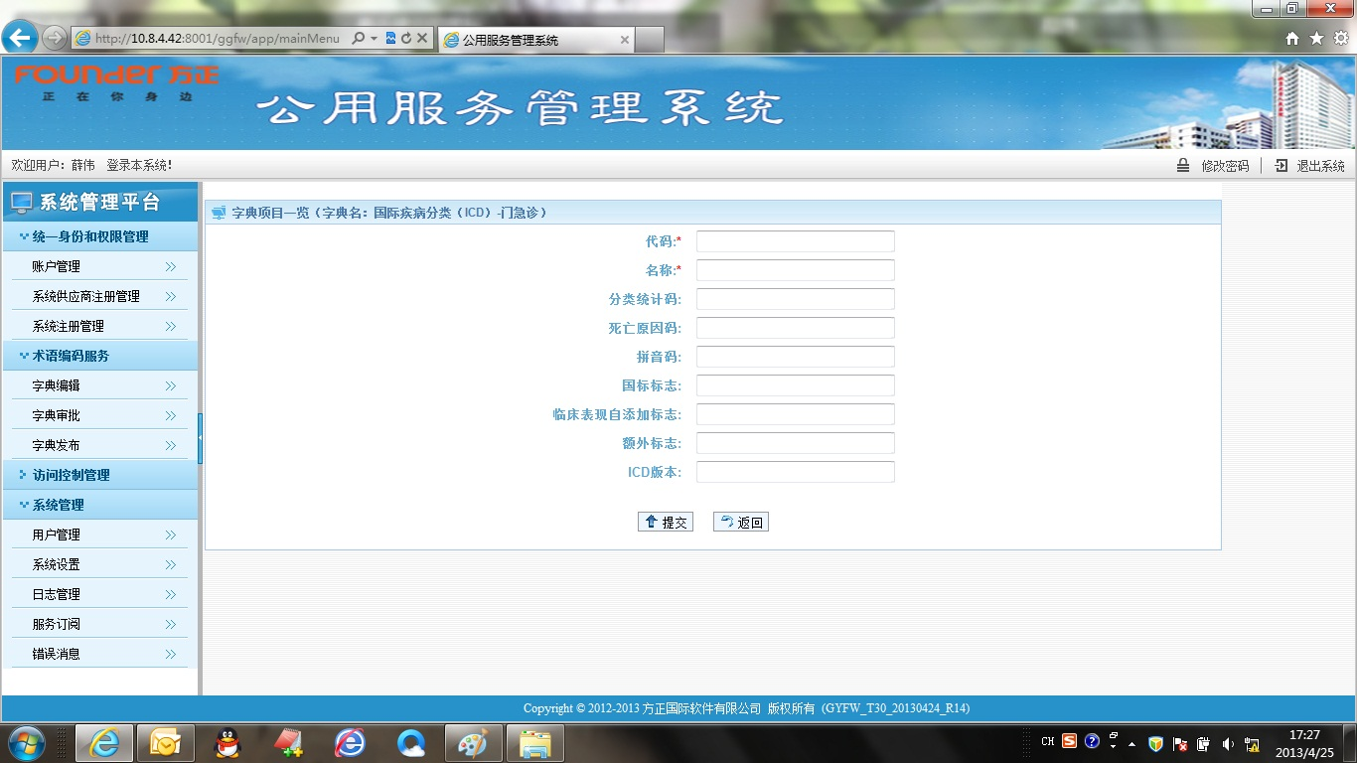

集成平台监控系统

监控系统总体功能
HIE监控平台系统主要实现针对HIE平台信息交互的监控功能，对HIE信息交互的状态及服务器资源使用状况进行实时监控和统计分析，对不良状况设定告警，并提供监控设置的动态加载功能，以了解整个信息集成平台的运行状况。
平台监控根据医疗业务条件，提供了各个服务被调用的情况。监控服务的调用峰值、负载情况；监控数据库表空间占用情况；监控整个平台运行环境的异常量、异常处理情况；监控各服务器的CPU、内存等硬件信息的使用率，并设定报警阈值。
同时，集成平台监控系统与数据库软件自身的监控功能相配合，能够监控各数据库SQL语句命中率、连接数、用户数等信息。与虚拟化软件VMware相配合，可以监控的出网络PING值、信息负载等情况。
监控系统的主要功能模块包括：系统监控、统计分析、告警设定。

系统监控
系统监控包括实时监控、失败监控、监控查询、资源查询功能。
1、实时监控：用来实时监控消息发送相关信息，实时刷新各个业务消息的流动状态，更新监控结果，监控项包括消息头、代理名称、消息流名称、开始时间、结束时间、发送状态等。
2、失败监控：监控消息发送失败相关信息，更新发送失败消息的监控结果，监控项包括消息头、代理名称、消息流名称、开始时间、结束时间、发送状态等。
3、监控查询：基于业务条件的监控查询。查询出错消息，监控消息的每一个处理过程，根据业务条件，如：患者ID，医嘱号、申请单号、报告号等条件进行检索查询。
4、资源查询：实时地显示HIE平台的服务器资源监控结果。包括监控概况、队列积压情况、服务器资源监控。
具体系统截图如下：
实时监控：
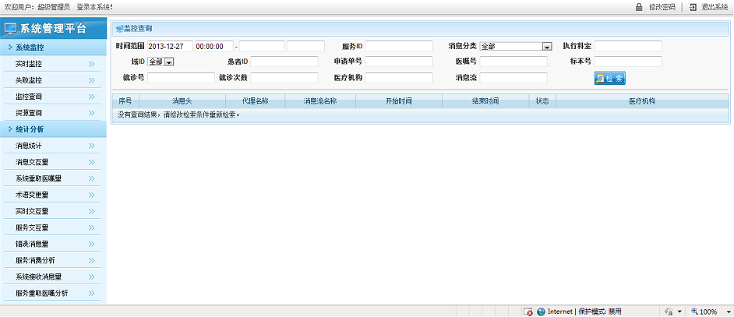
打开实时监控记录，点击“监控查询”，如下图：
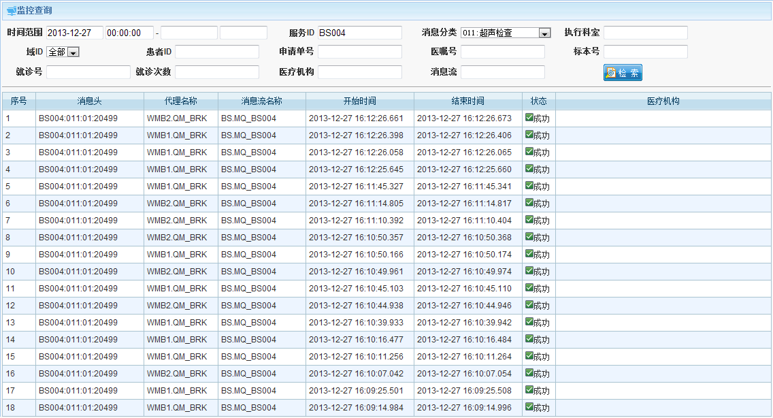

统计分析
统计分析模块，实现各类基于业务条件的统计分析功能。包括：
系统重取医嘱量、术语变更量、实时交互量、服务交互量、错误消息量、服务消费分析、系统接受消息量、服务重取医嘱分析、队列消息堆积量等。
主要统计分析页面如下图：
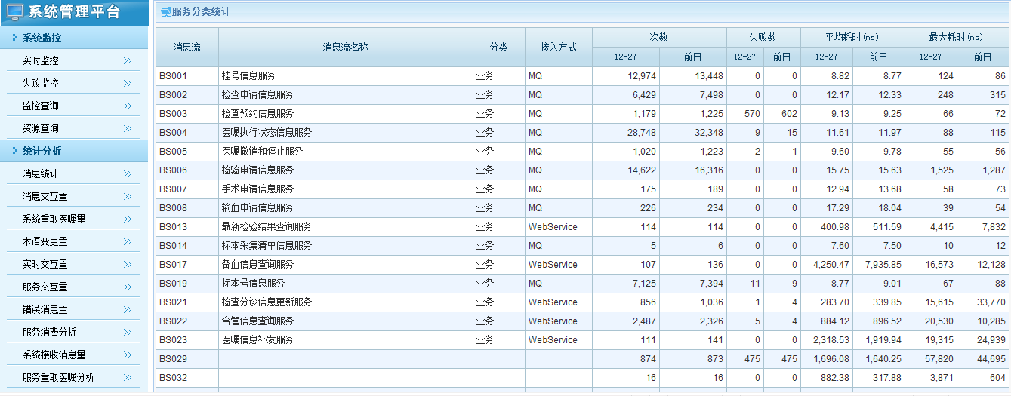

告警设定
用于设定整个监控平台需告警的监控项目及各项目的告警阈值。
主要包括告警信息一览：用于检索设定日期内特定名称和类别的告警信息。
告警条件设定：用于配置告警项，对告警条件的增、删、改及启用、停用操作。
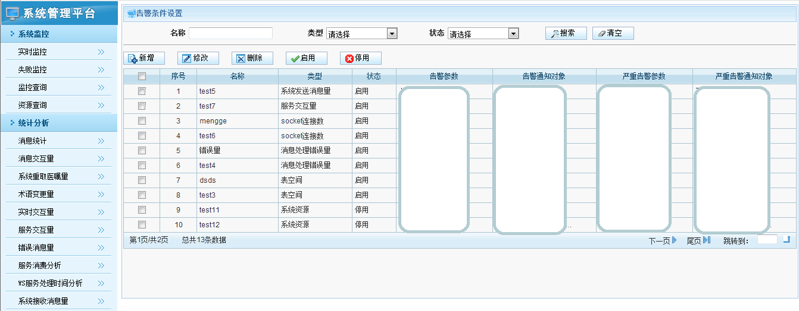

构建运营数据中心

建设意义
像企业一样,医院中不同层次的管理者对数据分析有着不同的需求：院领导希望实时监控医院的业务状况、医疗设备使用率；能实时汇总医院整体医疗状况，并根据这些数据，对未来一段医疗发展区域做出分析预测，以辅助院领导调整未来的医疗策略。对于部门和科室主任，他们则需要及时获取各种准确的信息报表：如专病专科申报表、医生奖金统计表、部门工作量完成实际进度情况等。
院领导及各业务部门的需求纷至沓来，但由于数据分散在HIS、EMR、HRP等各个业务系统中，数据的来源纷繁复杂，更糟糕的是，两个不同系统中对于同一个指标的计算结果有出入，这种不一致对医院的管理很不利。
通过构建运营数据中心及BI的应用相关理论和方法很好的解决了上述问题，例如对于高层管理人员来说，BI可以为院领导提供及时的全院业务状况监控情况，以完成各种管理需求，能够为各科室绩效考核提供合理的指标依据；能够生成来源于多个业务数据库的报表，解决数据分散且不一致的问题，还可以为院方提供历史同期数据比较等多种功能。
BI系统所提供的各类数据服务不仅满足了日常的各类统计查询需求，同时也为用户进行深层次的数据挖掘和分析提供数据基础以及方法理论。通过在医院建设BI系统，我们期望达到如下目标：
（1）节省人力成本
在统一平台上建立即时查询，报表和数据统计应用，能提供及时准确的数据。把大量的人力从整理数据和电子表格，检查准确性的重复工作中解放出来，减少了业务工作量。
（2）提高工作效率和决策能力
各主题分析，预警和专题预测的结果，为各层级人员的决策提供了实时，准确的信息支持。进一步提高其工作效能和决策能力。
（3）医院等级评审和监察指标的自主监测和预警
通过对抗菌药，毒麻药的监测与预警，处方/诊断的合理用药监察，床位，医护，设备等个资源的分析，实现对医院等级评审和监察指标的自主评估，监测和预警。
（4）建立数据挖掘模型
挖掘医疗效率和医疗效果的相关规则和规律，为医疗机能最大化提供决策支持，包括：
建立就诊环节时间-业务量分析模型，为医疗资源合理分布提供决策支持；
建立合理用药监察模型，为准确及时的用药监察提供支持；
建立高值医疗设备的使用效率分析模型。为高值设备的采购提供决策支持。
（5）减轻各业务系统的负荷
大量的即时查询，报表，数据分析可以在统一的智能分析平台上实现，减轻了各业务系统或平台的负荷，使得各业务系统能平稳，高效地为日常业务服务。

现状分析
医院目前存在的系统有HIS、LIS、电子病历、病理、血库等，系统厂商包括方正、医惠、嘉禾、麦迪斯顿等。数据提供方式包括BS模式、CS模式、后台手工统计以Excel呈现等方式。所涉及的数据库有：SQL SERVER、ORACLE。
目前，医院各项数据分散在众多不同的业务系统中，统计规则各异，使数据的来源纷繁复杂，对不同的数据进行分析，需要查看不同的系统，手动的对数据进行分析，作出判断。更糟糕的情况是，不同系统对同一指标的计算结果很有可能存在不一致的现象，而这种不一至，不但对于医院的管理很不利，也给信息中心带来了大难题，他们对各部门品种繁多且频繁变动的报告与分析需求，总是耗费周折才能完成，而且答案也不能令业务部门满意。
部分系统的详细信息见下表：
系统 | 厂商 | 数据提供方式 | 数据库
心电、超声 | 麦迪斯顿 | 后台手工统计数据，然后发送Excel文档 | SQL SERVER
HIS | 方正 | 有BS模式的报表 | SQL SERVER
检验信息系统 | 北京智方 | 有前台报表页面 | SQL SERVER
护理 | 医惠 | 有前台报表页面 | SQL SERVER
电子病历 | 嘉禾 | 有C/S报表工具，用户可以自动做各种查询条件，并保存为模板。 | ORACLE
体检 | 方正 | 有C/S模式的报表 | SQL SERVER
放射 | 岱嘉 | 后台手工统计数据 | MYSQL

现有主要指标：
分类 | 指标
住院 | 平均开放床位（张）、出院人数（人次）、平均住院日（天/人次）、术前平均住院日、病床使用率、手术例数、病案回归率、在院超过30天患者例数、出院超过30天患者例数、再入院人数、入院时间、出院时间
门急诊 | 门诊人次、日均门诊、急诊人次、日均急诊、留观人数、收住病房人数、收住急诊病房人数急诊入院率、超过72小时留观率
手术 | 平均接台时间、平均外科准备病人时间、平均关伤口时间、手术例数、开台例数、开台平均可以麻醉时间、开台平均可以手术时间、平均开台时间、九点到九点半开台例数、九点半后开台例数、医嘱例数、排班例数、确认例数、医嘱占比、排班 占比、确认占比
临床路径 | 旧版路径数、已定义新版路径数、路径定义比例、已启用新版路径数、启用比例、应纳入路径例数、实际纳入例数、纳入比例、路径出院人数、选择完成例数、选择完成比例、退出例数、退出比例
医疗质量监测 | 出院患者人次、手术患者出院人次、患者住院死亡率、手术患者住院死亡率、新生儿住院患者死亡率、手术患者围手术期住院死亡率、恶性肿瘤择期手术患者住院死亡率、住院患者出院2-31天内再住院率、重返手术室再次手术发生率、住院患者压疮发生情况、抢救失败率、出院患者当天再住院率、出院患者住院日中位数、出院患者住院费用中位数、住院死亡率
病历质量考核 | 2日内病案回归率、3日内病案回归率、7日内病案回归率、手术/操作项目漏填数、病理结果漏填数、出院总结打印错误数、手术记录打印错误数、首页背面打印错误数、缺陷明细

BI解决方案
建设合理有效的BI系统，既需要遵循BI系统架构理论，也需要满足医院的实际需求，我们在有一定成功经验的基础上，从系统建设、提供数据服务的内容、不同对象的数据权限控制三个方面，给出了系统建设的解决方案。
在系统建设的流程方面，BI系统建设共包括三个部分：
- 数据抽取
利用专业ETL工具，定期将数据从各个业务系统抽取到数据仓库中。所有的数据抽取都是在夜间业务量较小的时间窗口进行，对业务系统的影响较小。
- 数据加工运算
按照与各业务部门确定的指标计算规则，将数据进行加工处理后，存放在数据集市区。
- 数据展现
将数据集市区的数据发布给用户使用，发布方式包括：仪表盘、数据多维分析、移动应用、短信通知等。
下图所示为BI技术架构图：
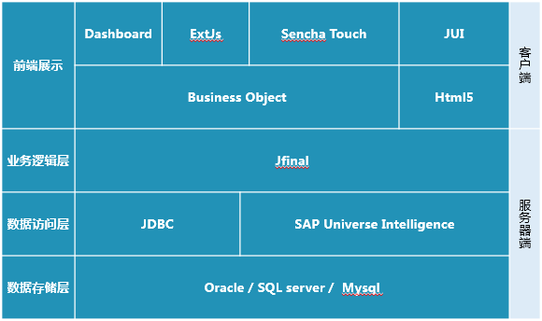
下图所示为BI系统模型图：
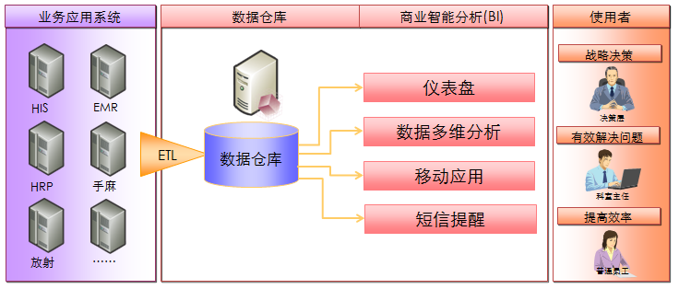
在提供数据服务的内容方面，BI系统将提供三大类内容：
1.各业务系统的数据报表
利用专业的报表制作软件，能够高效地提供各个业务系统所需的数据报表，并将这些报表以展现在同一的门户系统中，方便用户的查阅与共享。
2.跨系统的主题数据分析与预警
能够按照某一主题，将分散在各个业务系统中的数据整合，提供一份全流程的分析数据。分析的主题包括：药品使用分析、就诊效率分析、处方诊断分析、收入支出分析等等。
3.决策支持
运用专业的数据预测与挖掘方法，对医院核心运营指标进行全面分析，为决策支持提供有效的数据支撑。
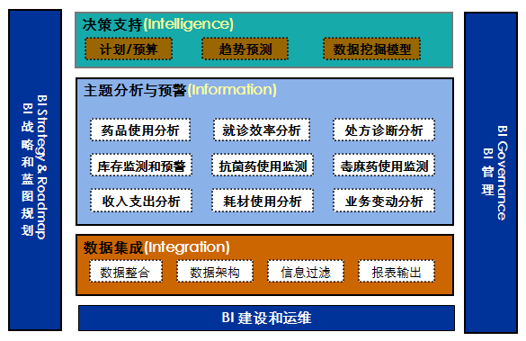
在服务对象方面，按照不同用户群的需求，BI系统提供三项数据权限控制服务：
1.全院数据分析报表
为院领导、各管理部门提供全院的数据分析报表，用户可以看到每个科室的数据。
2.科室数据分析报表
为满足科室主任只关心本科室指标的需求，这些用户只能够看到本科室的数据指标。
3.个人数据分析报表
为达到数据全员共享的目的，所有在院用户都可以看到与自己相关的各类信息汇总与统计，如人事信息、工作量信息。

建设内容
模块 | 功能 | 功能内容
功能模块 | 仪表盘 | 1.支持大屏幕下的无损数据展示（基于Flash技术）  2.自适应放大、缩小  3.支持无页面刷新下的数据更新显示  4.支持复杂的图形化展现，能够将柱形图、饼图、柱线图、文本标签、下拉框、Tab页等控件的自由组合展现。
功能模块 | OLAP分析 | 1.支持在页面上面通过鼠标拖拽的方式作出所需维度和指标的报表  2.支持将表格转为图表  3.支持将报表保存为word、Excel、Pdf等格式的文档
功能模块 | 短信通知 | 1.支持短信通知  2.可设定发送周期，可以为天、周、月  3.支持自由设定用户接受相应科室的数据  4.方便的短信启动、停止、重发功能
功能模块 | 移动报表 | 1.支持在各类移动设备上面查看移动报表的功能  2.速度快、直观，无卡顿
功能模块 | 科室报表 | 1.有相应的权限设置页面，能够为不同用户选择不同科室  2.不同用户查看同一张报表，按指定策略过滤数据（如妇产科主任可以查看妇科和产科的数据，不显示其他科室数据）
功能模块 | 个人报表 | 1.针对同一个报表，不同用户只能够查看自己的数据。比如张医生打开个人出诊情况报表，只能够查看自己的出诊信息。
功能模块 | 固定报表 | 1.支持各种固定样式的固定报表和查询报表  2.开发维护速度快，部署实施方便
应用模块 | 门诊业务、财务分析 | 有门诊挂号、就诊、取药、医生出诊等各个环节的分析，有门诊的药品、处方、诊断、收入、药占比、医保等业务的分析。
应用模块 | 住院业务、财务分析 | 有住院的入院、出院、护理、再住院等各个业务的分析，有住院的药品、处方、诊断、床位、转科等业务的分析。
应用模块 | ERP相关业务分析 | 有人事、财务、固定资产、物流等各个业务的数据分析和预警。
应用模块 | 医技相关模块数据分析 | 有体检、预约、放射、超声、营养膳食等各个医技业务数据的分析，例如设备工作量、体检工作量等。
扩展模块 | 集成人员管理 | 如医院没有人事模块，且HIS自带的人员管理可维护项目较少，可以通过集成的人员管理完成大部分人事相关信息的维护和发布。
扩展模块 | 集成指标字典管理 | 提供一套指标维护功能，用户可以管理自己的指标及分类
扩展模块 | 集成组织架构管理 | 对于系统中没有组织架构层次的用户，提供手工维护组织架构层次的功能。
扩展模块 | 集成通讯录管理 | 方便地查询员工信息。
扩展模块 | 集成节假日管理 | 为了便于统计工作日和非工作日的情况，需要维护工作日历。
扩展模块 | 集成文档共享 | 类似ftp，可以通过浏览器方便的发布公共的共享文件和下载文件
在建设过程中，将会根据用户实际数据情况，参考上述规划内容开发实施相应的内容。

实施规划
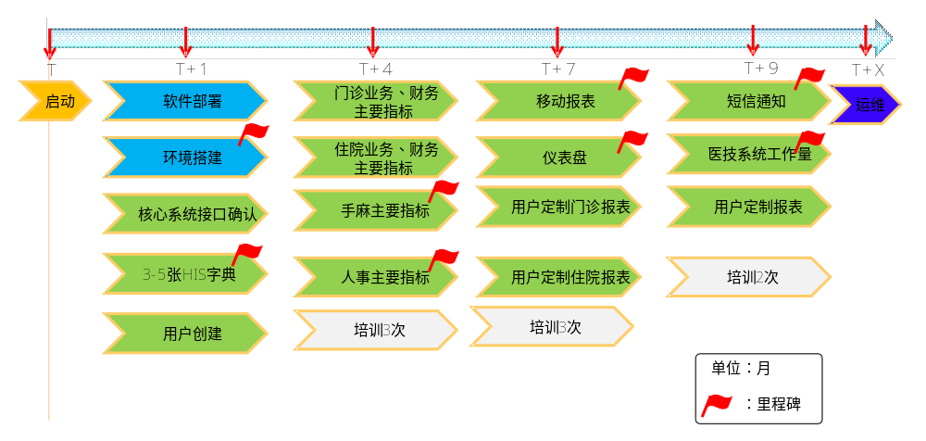
1、先参考北大医信BI系统标准指标模型进行初始化建设 （TàT+4）
2、根据北医三院用户实际需求对指标模型进行改造 （T+4àT+9）
3、根据北医三院用户需求进行客户化开发和实施 （T+4àT+9）
4、系统运维 （T+9àT+X）

BI特色与优势
BI系统从规划到开发实施，再到用户使用，然后经过反复不断的迭代调整和修改，以满足用户的需求。在这一过程中，有如下几个特点：
1.作为医院内部的数据集大成者，在数据集成与数据提供方面有无可比拟的优势；
2. BI系统提供从基础固定报表、分析报表、仪表盘、移动报表、短信等全方面的数据服务；
3. 结合数据预测、挖掘等多种理论知识，BI系统能够为运营、临床、科研、教学等提供强大的支撑，是当前及未来最需要被关注和投入的增长点；
4. BI系统建设不是一蹴而就的过程，而是一个用户参与的、长期的、不断完善改进的历程。系统的不断完善和用户数据分析能力的提高息息相关。
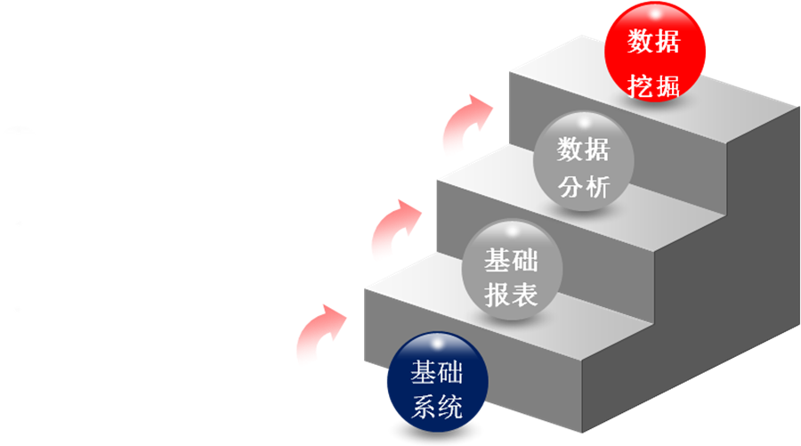
和其他厂家的BI系统相比，方正的BI系统有很大优势。我们在强大的技术团队的支持下，在理论研究、新技术调研、系统实现等方面都处于国内领先的地位。
通过调研市场上主要BI提供厂商的产品以及部分医院的BI系统，可以发现，很多医院的BI系统存在投入大、产出小、指标少、报表少、提供数据的方式单一等众多问题，导致用户不爱用，不能用。方正在实施BI系统时，遵循“优先满足用户最迫切需求”的原则，保证每一个BI系统都是用户满意的、高可用的成果物。我们的BI系统具有投入与产出相当、指标丰富、报表种类多样、数据发布形式多样、权限控制灵活、全员共享数据服务等特点，更重要的是，我们独立研发了数据质量监控系统，能够很好地保证数据质量，并开发了用户问题反馈功能，及时解决用户遇到的问题。
建设内容：

项目建设效益
- 构建数字化医院的标准规范体系，提供信息化工作可持续发展的内在驱动力
平台内嵌国家、国际、行业相关标准规范，以最优的成本实现标准规范的引入、实施与更新；
大集成、大运维的项目实施模式，为不同供应商之间的集成提供统一的、可信服的工作量测算，达成共识，发挥最大的协同效益；
基于集成平台端到端的服务模式，实现医院与各厂商间全业务的全程闭环管理，使得信息化工作可管、可控、可量。
- 构建数字化医院的信息利用体系，保障信息化投入获得可预期、可测量的回报
改变传统的信息只采集、不利用的数字化医院建设思路，通过优化过的业务流程，使得人人都是信息的采集者与受益者；
通过集成平台的知识库体系与业务协同体系：
医生不仅是电子病历信息的录入者，而是减少医疗差错、规避职业风险、提升医疗水平的受益者；
护士不仅是医嘱执行信息的录入者，而是无差错医嘱执行、无隐患护理流程、无盲点患者服务的受益者；
院长不再是“院长查询系统”的简单用户，而是管理规则科学制定、管理手段数字实现、管理效益量化测评的受益者；

典型案例介绍

8.1北京大学人民医院
- 医院简介
北京大学人民医院创建于1918年，是中国人自行筹资建设和管理的第一家综合性西医医院，最初命名为“北京中央医院”，中国现代医学先驱伍连德博士任首任院长。经过95年的艰苦创业，北京大学人民医院发展成为集医疗、教学、科研为一体的现代化综合性大学医院，成为我国重要的医疗诊治、医学教育、医学研究中心。医院共有编制床位1448张（开放床位1700余张），设有43个临床科室、17个医技科室和25个职能处室；拥有血液内科、心血管内科、骨科、妇产科、眼科、泌尿外科、儿科、皮肤科、风湿免疫科、肾内科、病理科11个国家重点学科；拥有骨科学（骨肿瘤、骨创伤、骨关节、脊柱外科）、妇科学（妇科、计划生育与生殖中心）、重症医学科、检验医学科、临床护理、心血管内科、内分泌科、血液科、胸外科、普通外科（胃肠外科、肝胆外科、腔镜外科、乳腺科、血管外科）、泌尿外科、眼科、皮肤科、急诊科、呼吸科、肿瘤科、感染病科、风湿免疫科18个国家临床重点专科建设项目；拥有血液病研究所、肝病研究所、关节病研究所、应用碎石技术研究所、器官移植研究所5个北京大学级研究所；拥有教育部“视觉损伤与修复重点实验室（北京大学）”；“丙型肝炎和肝病免疫治疗”、“造血干细胞移植治疗血液病”、“风湿病机制及免疫诊断”、“视网膜脉络膜疾病诊治研究”4个北京市重点实验室和1个“糖尿病领域”北京市临床医学研究中心。现有中华医学会各学科分会前任、现任和候任主任委员12名。医院已经跨入国内医院队列的第一方阵。
医院承担着繁重的医疗任务，2012年，全年门、急诊量2,434,025人次，较去年同期增长10.96%；出院病人总数58074人次，较去年同期增长11.27%，年收入20多亿元。
北京大学人民医院以大学医院强烈的社会责任感，在西城区政府的支持下，依托北京市科学技术委员会科技项目的支持，借鉴国际通行的IDS(Integrated Delivery System)模式，于2007年9月建立起以人民医院为中心医院、整合区域内各级医疗卫生服务机构的“医疗卫生服务共同体”,形成新的“X+Y”整合型健康服务链，为共同体居民提供到从健康维护、慢病管理、疾病诊治所需的各项服务。运行至今，共同体成员机构已达311家（截至2013年10月底），其中医疗机构263家，机关企事业单位45家，北京128家，外阜183家。目前服务范围已覆盖北京市的西城、海淀、昌平、大兴和顺义五个城区，以及新疆、云南、青海、山西、湖南、山东、哈尔滨、河南等省市，并跨出国门服务到老挝。通过创建整合型医疗服务体系，促进医疗资源有效配置，使广大居民享受到便捷优质的医疗服务。
- 数字化医院建设特色介绍
自1996年在全国率先实施由方正提供的医院HIS系统以来，经过近16年的发展，在数字化医院建设、现代信息技术的临床诊疗活动应用方面打下了先进而坚实的基础。近年来，北京大学人民医院承担主持了一系列利用信息技术解决医疗卫生领域关键问题的重大项目；其信息化建设特色主要集中在管理、临床、智能决策分析、运营维护等方面。目前，北大人民医院与北大医信积极合作，在临床路径（CP）、单病种核算（DRGs）、预付费卡、集成平台、预约系统、智能决策、电子文档等方面取得了突破性成果。
其中：作为卫生部临床路径应用试点单位，北大医信提供临床路径一体化解决方案，使得医院逐步建立了与临床业务系统无缝整合的“学习型临床路径应用系统”。通过临床路径系统建设，规范了医疗行为，提升了医疗服务质量，应用效果明显，并向国内其它医院推荐应用。
作为卫生部“先诊疗、后结算”、优化门急诊业务流程试点单位，通过北大医信提供的门急诊一卡通预付费解决方案，使得医院门急诊运行效率进一步提高，运行秩序进一步规范，从而最终提高患者满意度。
2012年，北京大学人民医院和北大医信合作，在国内率先开始信息交换集成平台和临床数据中心(CDR)建设，并于2013年10月成功上线，成为国内首家真正实现多家厂商与多个异构系统通过平台实现信息互联互通应用的医院，并助力医院顺利通过HIMSS6级认证，成为国内第四家通过6级认证医院。
目前北大人民医院正在与北大医信积极合作，开展“电子文档和电子签章技术在临床信息系统中的应用”的研究，以便实现医疗文档的安全整合，并在2014年5月进行HIMSS7级认证，成为国内首家通过HIMSS最高7级医院。

8.2北大国际医院
- 医院简介
北大国际医院是与国际接轨的医教研一体化的非营利性大学医院，位于中关村国际生命医疗园，由北大方正集团投资兴建。以“建设国际一流医院，领跑医疗体制改革”为使命，将建设成为新型的绿色医院、数字化医院和人性化医院。总投资约40亿元，总建筑面积42万平方米，床位数1800张，建成后将成为亚洲最大的单体医疗建筑。
2010年3月，医院医疗综合楼全面开工建设；
2010年9月，北大医信正式成为北大国际医院信息化建设的总集成商；
2011年6月，医院主体结构工程完工、封顶；
2011年9月，北大国际医院信息化建设项目签约，合同合计逾2.2亿；
2014年10月，系统正式交付。
2014年12月，医院正式开业。
- 数字化医院建设特色介绍
作为致力打造国际一流医院目标，北京大学国际医院信息化建设项目从规划开始，引入埃森哲和普华永道做高端咨询服务，同时北大医信提供国内业务咨询和项目管理咨询服务，系统规划和方案参考了美国斯坦福大学附属医院的信息化建设经验，按照HIMSS EAR LEVEL7标准构建国际一流的信息系统，北大医信作为项目总集成商，部署的各类子系统达到180个，均建立在符合IHE标准的基于高端医院信息集成解决方案的应用平台之上。同时配备了专业的高端运维团队，按照ITIL最新标准提供运维服务。

项目预算

9.1项目预算汇总表

9.2软件费用

9.3硬件费用

9.4实施费用

9.5实施方案

实施路线图：
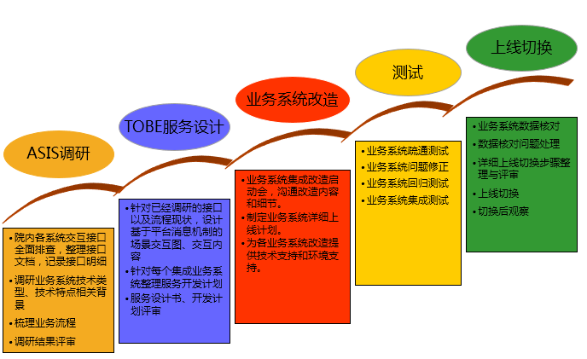

实施计划：
S/N | 阶段内容 | 实施计划 | 周期 | 周期
S/N | 阶段内容 | 实施计划 | (开始)（月） | (结束)（月）
1 | 集成项目方案规划 | 信息系统集成概要调研 | T | T+2
2 | 集成项目方案规划 | 术语调研 | T | T+2
3 | 集成项目方案规划 | ASIS集成接口调研 | T | T+2
4 | 集成项目方案规划 | EMPI集成调研 | T | T+1
5 | 集成项目方案规划 | BI集成调研 | T | T+2
6 | 集成项目方案规划 | 制定集成实施整体规划方案 | T+1 | T+2
7 | IE集成引擎 | 集成环境搭建、程序版本部署 | T+2 | T+2
8 | IE集成引擎 | 交互流程与接口设计 | T+2 | T+5
9 | IE集成引擎 | 服务设计 | T+2 | T+5
10 | IE集成引擎 | 平台集成应用/消息订阅开发 | T+3 | T+5
11 | IE集成引擎 | 第三方系统集成开发 | T+3 | T+9
12 | IE集成引擎 | 第三方系统集成疏通测试 | T+3 | T+8
13 | IE集成引擎 | 第三方系统集成测试 | T+3 | T+8
14 | IE集成引擎 | 第三方系统集成上线回归测试 | T+3 | T+8
15 | IE集成引擎 | 第三方系统集成上线数据核对 | T+5 | T+9
16 | IE集成引擎 | 第三方系统集成上线切换 | T+5 | T+9
17 | IE监控平台 | 监控平台程序版本部署 | T+2 | T+2
18 | IE监控平台 | 开发改造 | T+2 | T+3
19 | IE监控平台 | 版本测试 | T+2 | T+3
20 | IE监控平台 | 上线切换 | T+4 | T+4
21 | IE主数据管理 | 主数据管理程序版本部署 | T+2 | T+2
22 | IE主数据管理 | 统一术语设计 | T+2 | T+3
23 | IE主数据管理 | 第三方系统集成开发/测试 | T+2 | T+4
24 | IE主数据管理 | 集成上线切换 | T+3 | T+8
25 | EMPI | 患者信息分析/集成方案 | T+2 | T+2
26 | EMPI | EMPI环境部署 | T+2 | T+2
27 | EMPI | 历史数据处理 | T+2 | T+3
28 | EMPI | 与业务系统集成开发 | T+2 | T+3
29 | EMPI | 与业务系统集成测试 | T+3 | T+4
30 | EMPI | 与业务系统集成上线切换 | T+3 | T+4
31 | BI | 开发工具、软件部署 | T+2 | T+2
32 | BI | 系统模型搭建 | T+2 | T+4
33 | BI | 报表开发 | T+4 | T+9
34 | BI | 仪表盘开发 | T+4 | T+9
35 | BI | 短信功能开发 | T+6 | T+9

9.6组织架构
北医三院集成平台项目
（单位：人）
分管领导 | 北大医信 | 邹悦（CTO）、陈君、王国栋
 |  |  |  | 业务 |  |  |  | 基础架构 | 商务
序号 | 单位 | 角色 | 管理组 | 平台 | EMPI | BI | HIS支持 | - | -
1 | 北大医信 | 项目经理
2 |  | Leader
3
4
5
小计

北大医信远程技术支持组
序号 | 平台 | EMPI | BI | HIS支持 | 基础架构 | 商务
1
2
3
4
5
6
7
小计 | 5 | 1 | 0 | 0 | 1 | 1

